目录

1 禁止 5

1.1 禁止配置DNS 5

1.2 禁止开启防火墙 5

1.3 文件数超过1.5亿，禁止执行hdfs balance 5

1.4 禁止勾选或者取消 Cluster Admin Operations 5

1.5 禁止使用jmap命令 6

1.6 C30和C60禁止任何业务在保存修改参数时，勾选如下项”重启服务” 6

1.7 C30和C60禁止任何业务在重启业务时，勾选如下项“Restart all the associated services” 6

1.8 C30禁止调整hive的日志级别 6

1.9 禁止打开hdfs如下日志级别 7

1.10 C30禁止只重启hiveserver ，或者只重启metastore，必须一起重启 7

1.11 禁止修改hdfs namenode如下参数 8

2 必须 8

2.1 C30新增Yarn ResourceManager 必须运行如下脚本清理 cg垃圾 8

2.2 FI参数配置界面，除LOG的级别修改可以不用重启立即生效外，**不管参数是否打星号，都必须重启才生效**。 10

2.3 新增Yarnresource node，必须修改excel中设置vcore为80 10

2.4 C30安装lzo后，必须重启yarn 10

2.5 Hdfs namenode 机器名小的，必须处于主用状态 10

2.6 必须配置Hiveserver连接zookeeper时间= 内存回收时间*5 11

2.7 必须关闭C60 kafka的自动创建 11

2.8 调整C60 kafka日志保存时间 12

2.9 定期清除hdfs /tmp/hadoop-yarn/staging下面的文件 12

3 调优 12

3.1 Yarn vcore调整 12

3.2 打印dbservice执行超长的sql 12

3.3 Gaussdb中对分区表加索引 13

3.4 单节点hdfs balance 13

3.5 优化hdfs namenode 13

3.6 什么时候调大AM的内存/AM OOM 14

3.7 Loader任务内存优化 14

3.8 join操作触发的数据偏移 14

3.9 Kafka中的topic partition配置为多少? 15

3.10 ftp loader配置原则 15

3.11 AM报OOM错误 15

3.12 hive on spark 合并文件 15

4 日常经验 16

4.1 metadata数据多过hdfs 16

4.2 添加hdfs文件后，需要关联metadata 16

4.3 查看当前yarn任务资源使用情况 16

4.4 yarn中默认的SparkSQL被删除怎么办？ 16

4.5 大面积，node agent停止失败，重启2个controller。管理各个节点，各节点上报状态。 17

4.6 重启业务，从这里启动，避免列表中有太多主机，忘记选择 17

4.7 Ommdb过期 17

4.8 分区是乱码无法删除 18

4.9 Gaussdb的账号account配置为不锁定 19

4.10 hive 发生问题时，如何收集日志信息 20

4.11 服务无法启动/健康状态不正常/Noteagent 停止失败: 20

4.11.1 **现象**：服务重启，无法停止。健康状态为红色。 20

**4.11.2** **原因：** 21

**4.11.3** **恢复步骤：** 21

4.12 c60 reflect方法不可用，怎么办？ 22

4.13 到底是hive慢还是hdfs慢？ 23

4.14 如何通过命令切换hiveserver和metastore? 23

4.15 查看hdfs哪些盘坏了 24

4.16 更换web界面图标 24

4.17 当Yarn无法查看日志是，如何看应用日志 25

4.18 GaussDB中 The account has been locked 25

4.18.1 现象 25

4.18.2 解锁账号的方法 27

4.19 机器失联如何找回 27

4.19.1 操作步骤 27

4.19.2 打lzo补丁(C30特有) 32

4.20 Web ui停止，怎么启动? 33

4.21 无法添加FTP Server服务 33

4.22 FI web触发错误的命令，如何终止 35

4.23 hdfs如何关闭对坏盘的检测？ 35

4.24 为什么yarn application –list会 Failing over to ? 35

4.25 C60 Hive DB改名字的实施方案 35

4.26 hdfs/hadoop 命令报内存溢出 36

4.27 total number of created files now is ***** 36

4.28 为什么spark任务提交时写明占用16G内存，实际会超过一些？ 37

4.29 unable to close file becuase the last block does not have enough number of replicas 37

4.30 还没解决，先记录 37

4.31 变更表的存储格式后，数据无法正常查询 37

4.32 sql优化方法 38

4.33 坏盘替换方法 38

4.34 C30版本增大高斯数据连接数方法 44

4.35 告警12001处理方法 45

4.36 node fault告警无法恢复 45

4.37 表变更属组 46

4.38 慢盘检测方法 47

4.39 admin重做密码 47

4.40 应用起不来，内存不够 48

4.41 hdfs文件不可读 48

4.42 Kafka topic在同一节点 不同磁盘之间分区迁移的方法 48

4.43 Kafka topic在不同节点之间分区迁移的方法 49

4.44 对特定 Kafka topic 设定日志保存时间 50

4.45 查询表类型和路径 50

4.46 管理节点ssh服务被停止导致集群告警 50

4.47 FI界面添加hive的角色失败 51

4.48 浮动IP和下面绑定的服务器IP要在同一个网段 52

4.49 安装FI节点时，报磁盘容量不匹配 52

4.50 C30报Exceed the reconnecting time limits 53

4.50.1 现象 53

4.50.2 原因： 53

4.50.3 解决方法： 53

4.51 C60任务提交到已经删除的队列 54

4.52 C30从开源平台迁移数据的方法 55

4.53 如何查询有问题的udf？ 57

4.54 kafka启动失败，报java.lang.OutOfMemoryError: Map failed 58

4.55 kafka进程存在，但是健康状态为bad 58

4.56 FI portal监控数据在哪里? 59

4.57 如何获取 服务的主备关系？ 59

4.58 分析jhistory的日志。 59

# 禁止

## 禁止配置DNS

cat /etc/resolv.conf 内容要为空，否则整个集群健康状态时好时坏。

## 禁止开启防火墙

开启防火墙，集群状态时好时坏

cd /etc/sysconfig

rcSuSEfirewall2 status

如果运行，则停止

rcSuSEfirewall2 stop

## 文件数超过1.5亿，禁止执行hdfs balance

当hdfs文件数在1.6亿时，在namenode内存约100G。执行全hdfs datanode的 hdfs balance，namenode会被撑爆。然后瘫痪。

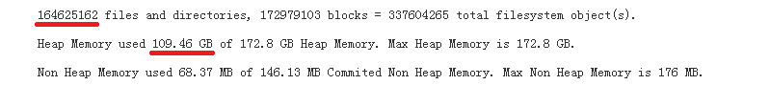

## 禁止勾选或者取消 Cluster Admin Operations

创建用户角色时，选中和取消这个权限，都会导致yarn延迟重启。在C30中， yarn超过2个小时才重启；在C60中yarn在2小时内重启

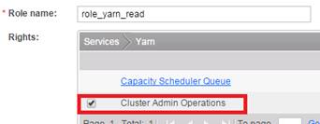

禁止在

## 禁止使用jmap命令

执行jmap高概率导致进程崩溃。 无特别要求，禁止执行jmap命令

## C30和C60禁止任何业务在保存修改参数时，勾选如下项”重启服务”

勾选此项，重启服务范围不可控。

关联的业务要重启，与之无关但是配置失效的业务也要重启。

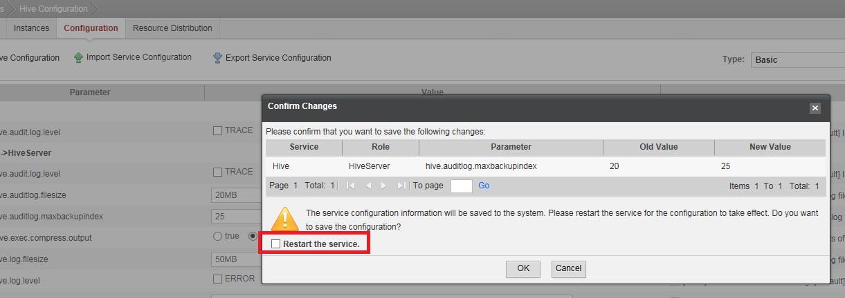

## C30和C60禁止任何业务在重启业务时，勾选如下项“Restart all the associated services”

关联范围不可控。

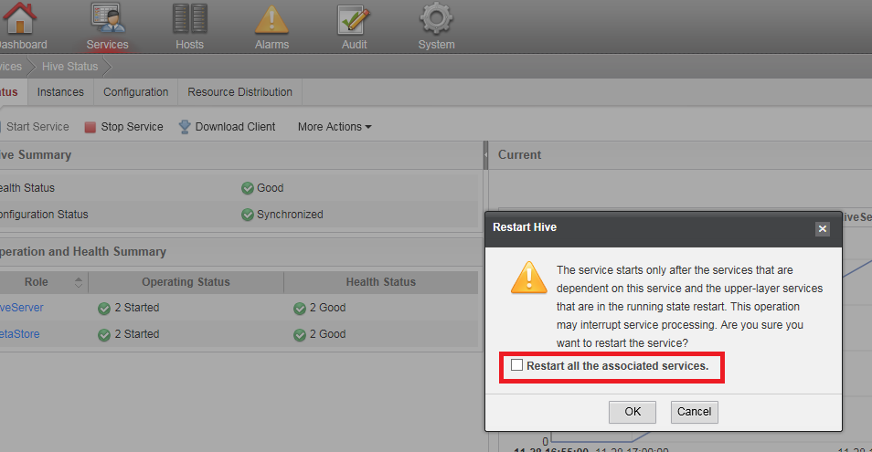

## C30禁止调整hive的日志级别

调整hive.log.level此日志级别，将导致beeline客户端无法显示任务进度

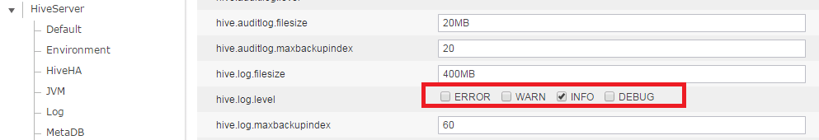

同时

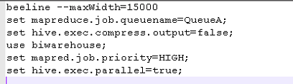

执行set hive.exec.parallel=true 命令，它会导致无法显示进度消息

再， hiveserver返回给客户端的日志，都保存在本地如下目录中，检查目录 /tmp/omm/operation_logs目录是否存在，omm用户是否能访问此目录。



## 禁止打开hdfs如下日志级别

Hdfs写日志，会降低10%的性能。

写了日志，数据太多，你也看不懂。如非专家要求，日志级别只准保持在ERROR。

c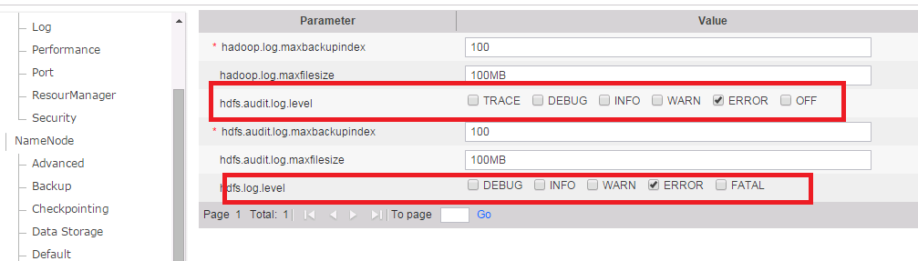

## C30禁止只重启hiveserver ，或者只重启metastore，必须一起重启

只重启一个业务，会导致lzo的入库缓慢。多次教训表明，必须在下图界面一起重启

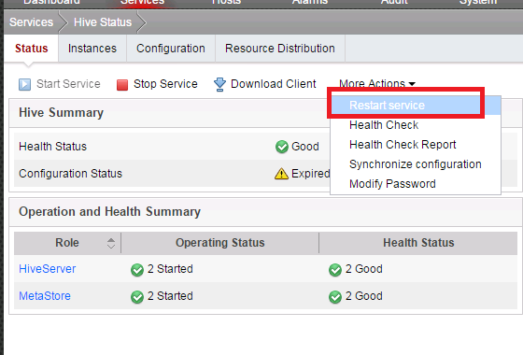

## 禁止修改hdfs namenode如下参数

Namenode在172G内存在，配置dfs.namenode,handler.count=100，数值越大，需要的内存越多，能提供hdfs查询的线程也越多。

dfs.namenode.service,handler.count 与健康检查相关，如果配置过小，会认为服务挂了，会被切换。

以上2个参数，如无专家指导，禁止调整。

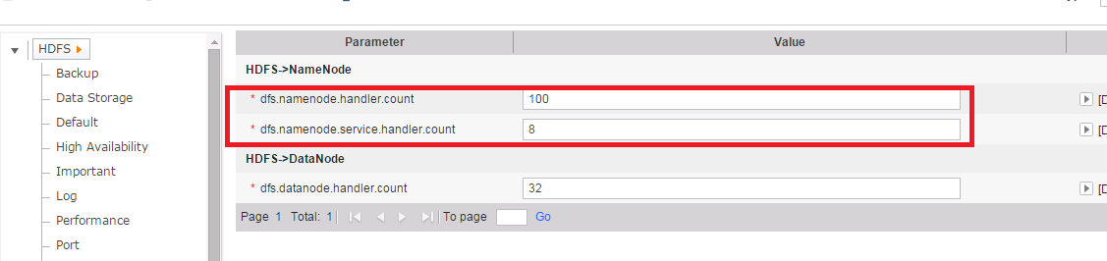

# 必须

## C30新增Yarn ResourceManager 必须运行如下脚本清理 cg垃圾

YARN nodemanage 需要配置定时任务，删除/dev/cgroup/cpu/hadoop-yarn下的container文件。具体原因见附件docx。



复制后，每台机器/home/omm如下

cid:image003.jpg@01D2328A.3324C890

**需统一：**

1. 以root用户登录，

vi /etc/cron.allow

添加用户名omm， 目的是允许该用户使用crontab

  2.以omm用户登录，执行

       crontab –e

       添加一行：0 22 * * * sh /home/omm/cgroup-clean.sh &

      每天22点清理垃圾目录

以后扩容任何机器时，都加上这个功能(见cluster.zip)，并配置好crontab。

批量安装的命令在cluster.zip中是，在cluster.ini中配置了要安装的主机。运维估计有神器，不一定用户它的批量安装。



./clusterscp.sh put /home/omm/cgroup-clean.sh /home/omm/

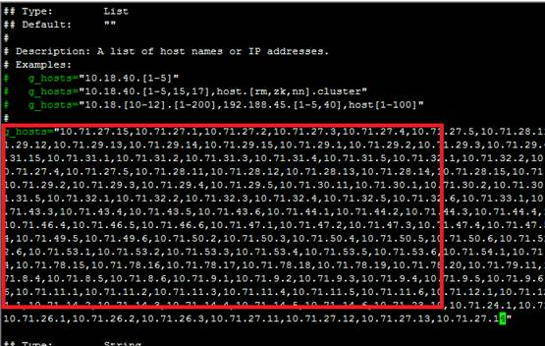

## FI参数配置界面，除LOG的级别修改可以不用重启立即生效外，**不管参数是否打星号，都必须重启才生效**。

## 新增Yarnresource node，必须修改excel中设置vcore为80

一般机器是48个逻辑CPU，查看命令是

cat /proc/cpuinfo | grep "processor" | wc -l

vcore配置逻辑核数的1.5-2倍

48 - 8（留8个核给操作系统）=40 *2 = 80

新增加yarn resource manange节点时，不能按excel取默认值，必须设定为80

## C30安装lzo后，必须重启yarn

必须重启yarn，否则lzo不能正常工作。

## Hdfs namenode 机器名小的，必须处于主用状态

Hive发起hdfs请求时，默认按照主机名，先去访问字母顺序小的主机，如果此机器处于备机，则返回鉴权失败。Hive根据配置文件中的hdfs信息，再访问第2个hdfs name的。

让hdfs namenode机器名小的机器，处于主用状态，有利于提高性能。

## 必须配置Hiveserver连接zookeeper时间= 内存回收时间*5

Hiveserver配置为40G， 运行一段时间，hiveserver会回收内存占用约50秒，接近与zookeeper连接超时时间。容易导致zookeeper认为服务不可用，发生主备切换。

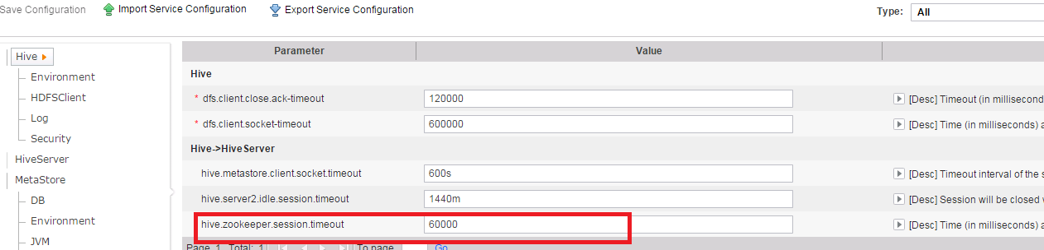

设置hive.zookeeper.session.timeout=内存回收时间*5

## 必须关闭C60 kafka的自动创建

改参数默认开启，如果不存在要访问的topic，则自动创建1个，且partition为2

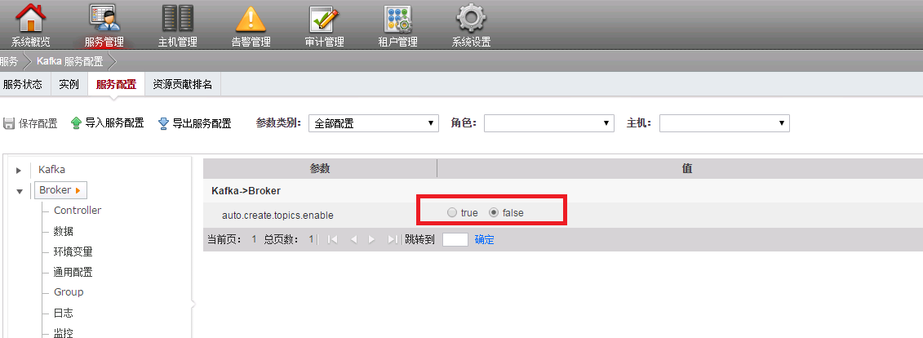

自动创建有如下问题：

* + - 1. 大概率删不掉，后面维护难
      2. Partitioin为2，没考虑实际kafka的节点数，不合理。

必须关掉.

## 调整C60 kafka日志保存时间

7天变3天



## 定期清除hdfs /tmp/hadoop-yarn/staging下面的文件

下面放任务的临时文件，任务执行完毕后，都会自动删除。 但是，当AM失败时，目录无法清理。日积月累无法删除的目录越来越多。截止 2016.11.24日，该目录有110万文件和目录，1T临时数据。

# 调优

## Yarn vcore调整

Vcore不对，yarn中资源偏少。

一般机器是48个逻辑CPU，查看命令是

cat /proc/cpuinfo | grep "processor" | wc -l

vcore配置逻辑核数的1.5-2倍

48 - 8（留8个核给操作系统）=40 *2 = 80

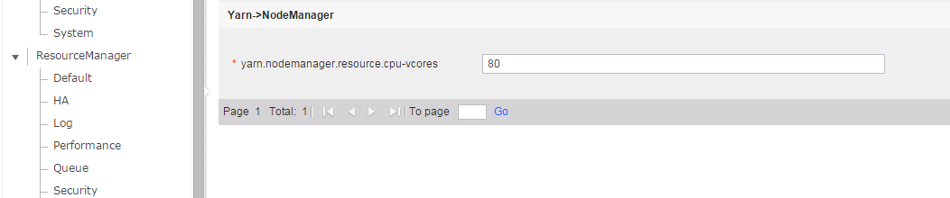

修改完后要重启。

## 打印dbservice执行超长的sql

建议改成大于100毫秒都打印

source /opt/huawei/Bigdata/dbservice/.dbservice_profile  
gs_guc reload -c log_min_duration_statement=100 -D /srv/BigData/dbdata_service/data

查看如下，文件名等于日期。11月3日，则看_03的日志



Grep “duration” logfile



最后用文本和excel处理，放在excel里面排序，得到最慢的SQL

## Gaussdb中对分区表加索引

分区表超过600万后，查询分区耗时会超过4秒，需要加分区，加快查询速度

执行source：  
source /opt/huawei/Bigdata/dbservice/.dbservice_profile  
登录高斯数据库：  
gsql -p 20051 -d hivemeta -U hive -W HiveUser@  
执行以下命令创建索引

CREATE INDEX "SDS_N50" ON "SDS" USING btree ("CD_ID");

CREATE INDEX “PARTITIONS_N51” on “PARTITIONS”using btree(“CREATE_TIME”)

## 单节点hdfs balance

由FI部门提供



## 优化hdfs namenode

1) HDFS中，fsimage 和editlog 均是元数据信息。NameNode会周期性对元数据进行合并归档， Fsimage是合并归档前的全量元数据信息，editlog周期内增量元数据信息。

2) 查看当前集群约25分钟新生成一个 fsimage文件，16G 文件按照100MB/S的速度，写入磁盘会耗时150S。

3) 非读操作都需要记录editlog 才会反馈操作结果，如果此时正在刷editlog，会影响到HDFS性能。

因此将editlog 和fsimage 分磁盘存放，会提升大集群HDFS的NameNode 稳定性。

操作步骤原型验证流程，由 彭瑞林、李亿、秦信伟、蔡小峰 验证并输出：《EMUI NameNode性能调优.docx》



## 什么时候调大AM的内存/AM OOM

点击job详情，ApplicationMasters有多条记录，多半表示AM内存不够，实际要按4.18查看日志。

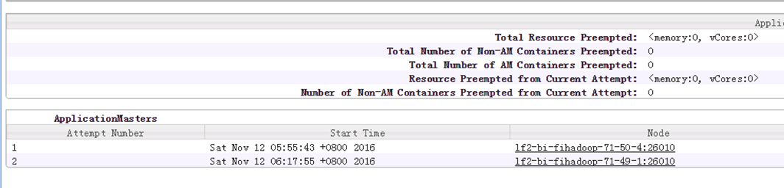

单AM内存不够时，设置如下2个参数

这是hadoop命令中设置的参数



## Loader任务内存优化

下面3个框对应map内存，reduce内存，am内存，哪个报错，就增加哪个。

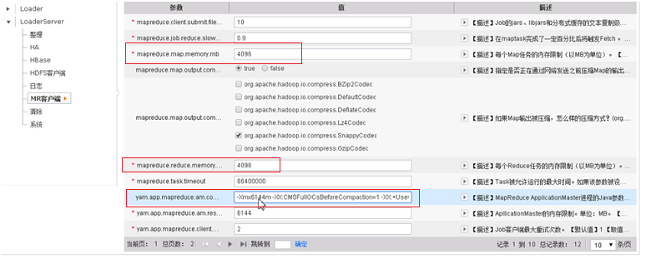

## join操作触发的数据偏移

SQL正确，reduce执行失败，且map也有失败。SQL含join操作

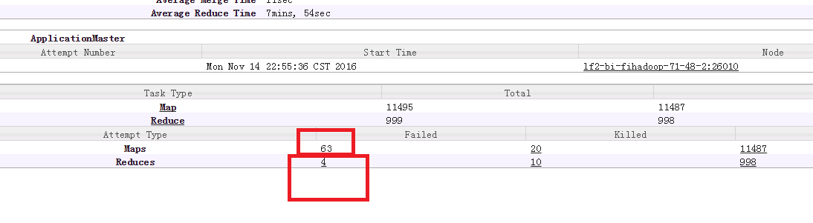

点开Failed的reduce能看到oom错误。

脚本加 set hive.optimize.skewjoin=true

## Kafka中的topic partition配置为多少?

创建topic时，最优的 partition = kafka节点数量 *2

## ftp loader配置原则

loader导数据用  每个map都需要连接ftp，保证所有loader任务起的map数小于ftp-server限制的链接线程数即可

ftp-server的总连接数大于并发的loader起的map数即可

## AM报OOM错误

加大AM内存:

set yarn.app.mapreduce.am.command-opts=-Xmx4096m;

set yarn.app.mapreduce.am.resource.mb=6144

## hive on spark 合并文件

hive.merge.sparkfiles=true

# 日常经验

## metadata数据多过hdfs

元数据还存在NN里，但是没有对应的blcok了，报block missing，那么用hdfs fsck <patch> -delete命令删除掉元数据就行了

## 添加hdfs文件后，需要关联metadata

msck repair table

## 查看当前yarn任务资源使用情况

mapred job –list

## yarn中默认的SparkSQL被删除怎么办？

如下任务在yarn中应该一直存在，负责统计集群的信息

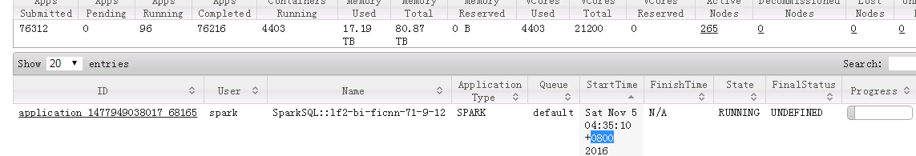

如被杀掉，yarn中看不到任务列表。 请重启spark 🡪JobHistory

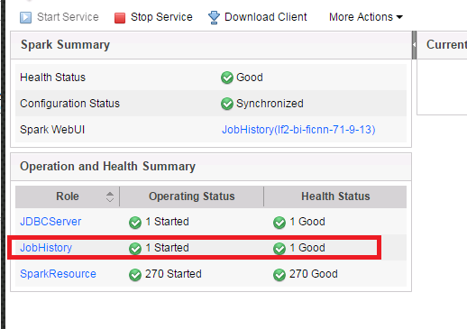

## 大面积，node agent停止失败，重启2个controller。管理各个节点，各节点上报状态。

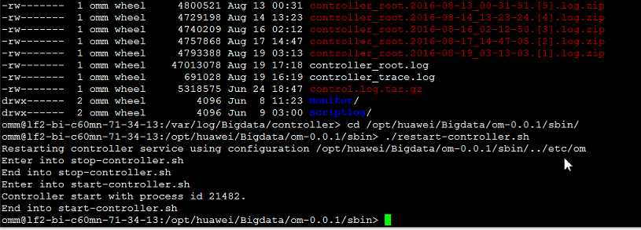

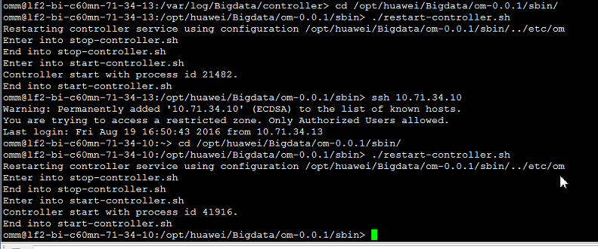

## 重启业务，从这里启动，避免列表中有太多主机，忘记选择

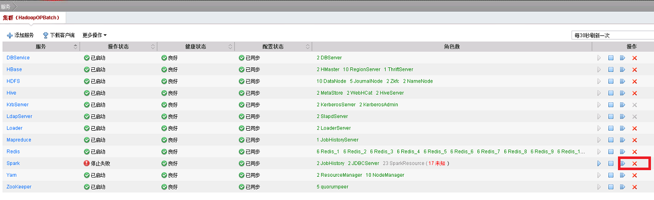

## Ommdb过期

这是Linux用户的管控机制

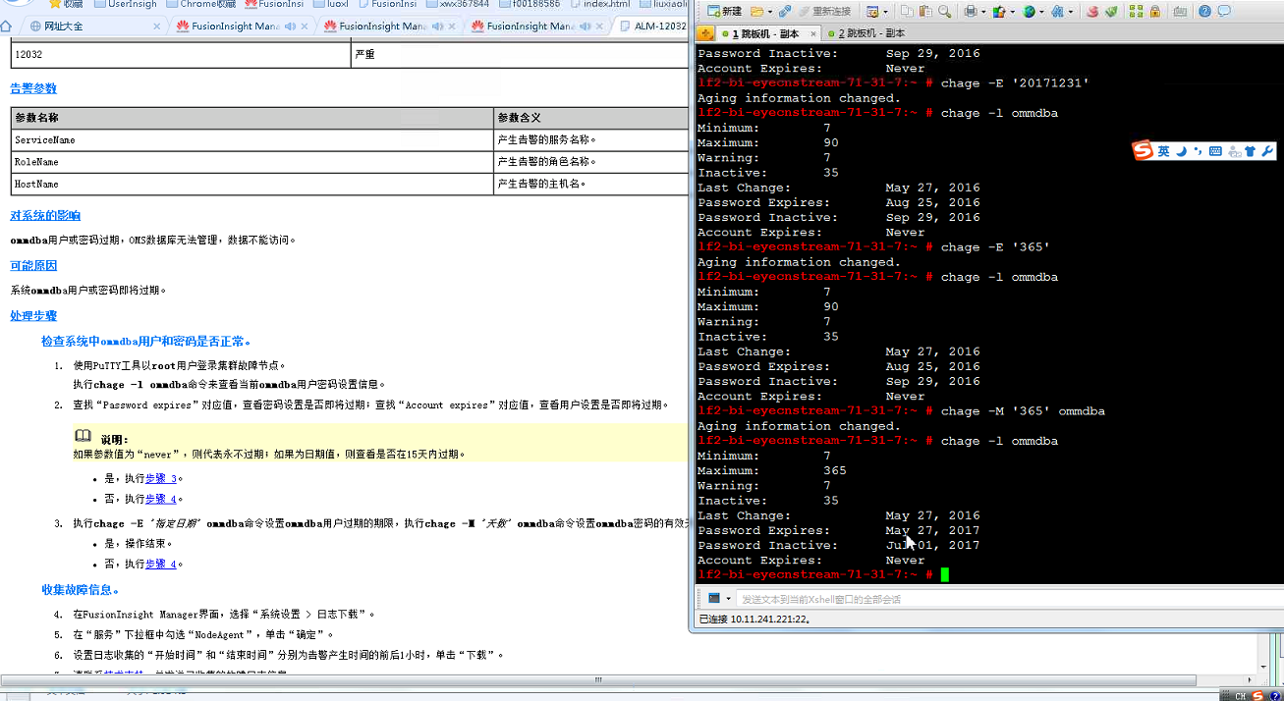

## 分区是乱码无法删除

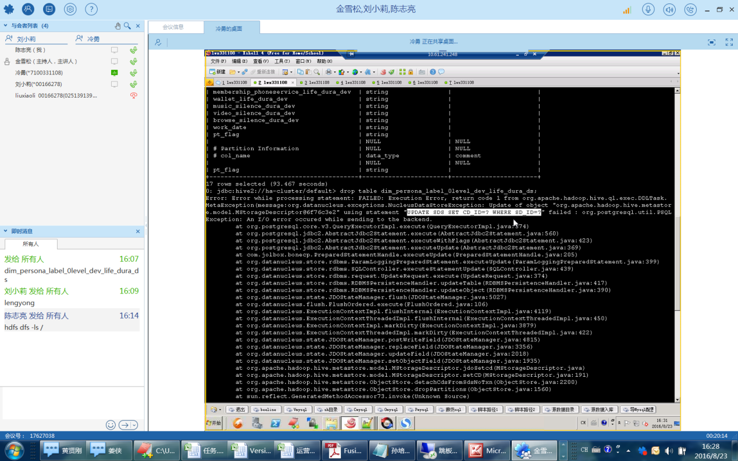

从元数据删除无效分区方法 ：

Step 1) 登录OM页面-->DBService-->Configuration-->All-->HA   找到dbservice.floatip:160.161.0.145

Step 2) 用OM用户执行source /opt/huawei/Bigdata/dbservice/.dbservice_profile

Step 3)连接到DB: gsql -p 20051 -h 160.161.0.145 -U hive -W HiveUser@ -d hivemeta

Step 4)执行以下语句：

select * from tbls where tbl_name='XXX';

select * from partitions where tbl_id=XXX;

delete from partitions where tbl_id=XXX and part_id=XXX;

select * from PARTITION_KEY_VALS where part_id=XXX;

delete from PARTITION_KEY_VALS where part_id=XXX;

select * from PARTITION_PARAMS where part_id=XXX;

delete from PARTITION_PARAMS where part_id=XXX;

## Gaussdb的账号account配置为不锁定

访问gaussdb的账号hive，如果重试多次，密码不对，会锁定。导致服务中断

去掉锁定设置数据库安装用户调用命令 gs_guc reload –c password_lock_time=0 另外看看产品是不是有备份高斯配置文件 那个也要改。 DBService的安装目录下有一份高斯配置文件，需要手动修改下：/opt/huawei/Bigdata/dbservice/setup/conf/postgresql.conf，主备都改

omm@189-39-151-16:/opt/huawei/Bigdata/FusionInsight/dbservice> source .dbservice_profile omm@189-39-151-16:/opt/huawei/Bigdata/FusionInsight/dbservice> vi /opt/huawei/Bigdata/dbservice/setup/conf/postgresql.conf



## hive 发生问题时，如何收集日志信息

1. 问题发生时的HiveServer运行日志，主备都收集一下：  
目录：/var/log/Bigdata/hive/hiveserver/  
2. 问题发生时的metastore日志，两个节点都收集一下：  
目录： /var/log/Bigdata/hive/metastore/  
3. 审计日志，两个节点的都收集一下：  
目录：/var/log/Bigdata/audit/hive/  
4. 当前主 HiveServer的jstack日志  
切换到omm用户,   
执行ps -ef | grep HiveServer获取HiveServer的pid  
每隔3秒执行一次 jstack pid > 1.out/2.out....，共执行5次  
5. MetaStore的jstack日志，两个节点都执行一下  
ps -ef | grep MetaStore  
每隔3秒执行一次jstack pid > 1.out/2.out....，共执行5次

多谢了！

说这么多，改改这个脚本



## 服务无法启动/健康状态不正常/Noteagent 停止失败:

### **现象**：服务重启，无法停止。健康状态为红色。

/var/log/Bigdata/nodeagent/agentlog/heart_beat.log报错误

Java.io.IOException:Permission denied

At org.wcc.framwork.util.encrypt.CrypterProxy.decrypt

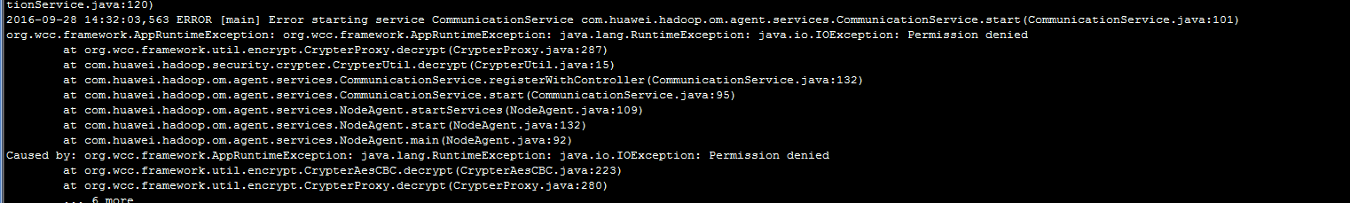

/var/log/Bigdata/nodeagent/scriptlog/start-agent.log报

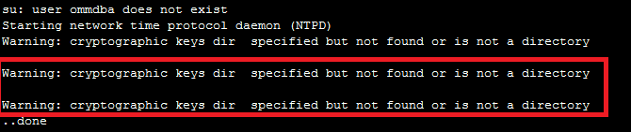

### **原因：**

/tmp权限不对，/tmp目录下nodeagent的文件被删除。导致nodeagent启动读取不到必须的_wcc_file_locker_文件。然后业务无法启动。

/tmp目录的权限被磁盘软件distmgt修改了

### **恢复步骤：**

ls –l /

tmp目录的正确权限应该如下，否则root登录，执行

chmod 777 /tmp

chmod o+t /tmp

最终变成



如不存在_wcc_file_locker_， 则root用户 执行：

touch _wcc_file_locker_

chmod 666 _wcc_file_locker_

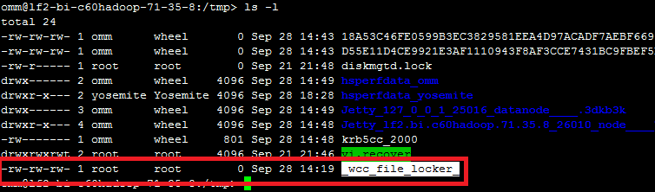

------------------以下非必须---------------------------------

重启nodeagent（非必要，实在没招了，再搞）:





观察

/var/log/Bigdata/nodeagent/agentlog/heart_beat.log日志

其它有用信息在

/var/log/Bigdata/nodeagent/scriptlog/nodeagent_ctl.log

/var/log/Bigdata/nodeagent/scriptlog/start-agent.log (nodeagent启动日志)

## c60 reflect方法不可用，怎么办？

安全原因，c60共reflect,reflect2,java_method不可用

如果想使用reflect，可以在manager界面增加参数hive.server2.builtin.udf.blacklist  并设置为reflect2,java_method

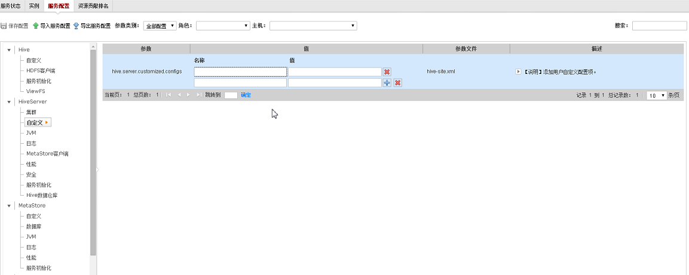

修改白名单, 加入hive.server2.logging.operation.verbose

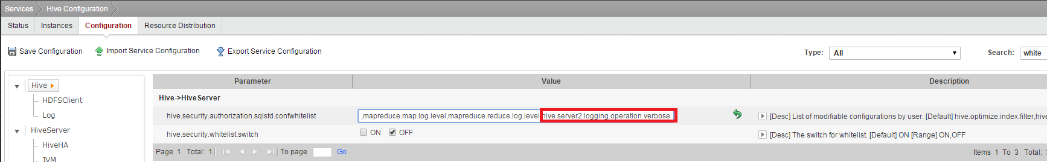

## 到底是hive慢还是hdfs慢？

执行time hdfs dfs –ls 某个目录，为避免缓存，每次执行不同的目录，看平均的时长。

不超过10秒，表明hdfs正常；时间忽高忽低，hdfs不正常

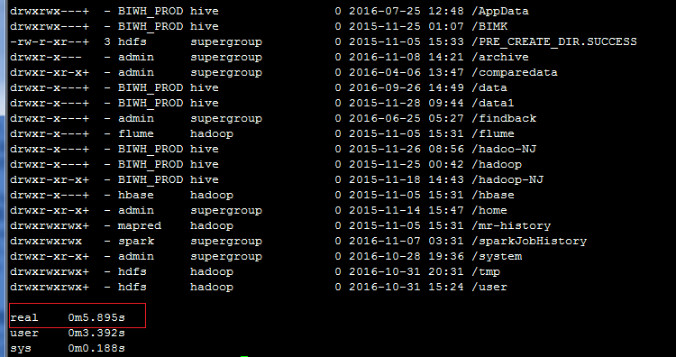

## 如何通过命令切换hiveserver和metastore?

先软杀，等一会，再硬杀。

#/bin/sh

t=`date +"%Y%m%d%H%M%S"`

p1=`ps -ef| grep org.apache.hadoop.hive.om.service.HiveService | grep -v grep |awk -F ' ' '{print $2}'`

p2=`ps -ef| grep metastore | grep -v grep |awk -F ' ' '{print $2}' `

kill $p1

kill $p2

sleep 10

if [ $p1 != "" ]; then

kill -9 $p1

kill -9 $p2

fi

## 查看hdfs哪些盘坏了

从FI界面，点击HDFS namenode的web界面→ Datanodes, Failed Volumes列表示每个机器有多少块坏盘。

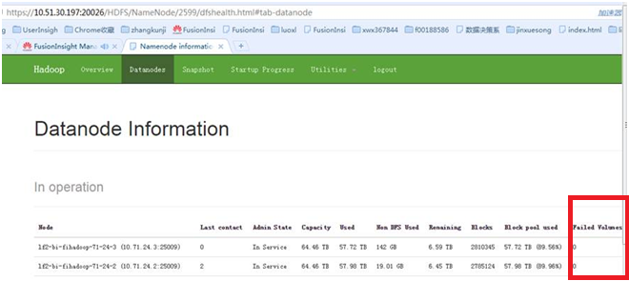

## 更换web界面图标

安装太多集群后，搞不清这是干什么的集群。在web界面加标识，方便识别

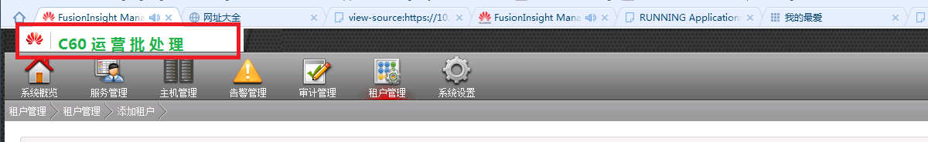

进入omsservice节点，一共2个。

cd /opt/huawei/Bigdata/apache-tomcat-7.0.68/webapps/web/resources/css

chmod -R a+w ./images/

cd /opt/huawei/Bigdata/apache-tomcat-7.0.68/webapps/web/resources/css/images

cp indlogo.png indlogo.png2

将indlogo.png传出来，并修改图片，再传回去覆盖。不用重启。

登录首页的图片在

C30 /opt/huawei/Bigdata/apache-tomcat-7.0.68/webapps/cas/images/login_top_bg.gif

C60 /opt/huawei/Bigdata/apache-tomcat-7.0.68/webapps/cas/images/login_top_bg.png

## 当Yarn无法查看日志是，如何看应用日志

Hdfs dfs –ls /tmp/logs/提交任务的FI用户名/logs/应用ID

然后找大一点的日志看。

## GaussDB中 The account has been locked

### 现象

2016年8月2日10:00左右，业务反馈FIC30集群的beeline无法使用，HUE也无法正常向外提供服务。

查看集群管理页面，发现hive的health状态处于bad状态。

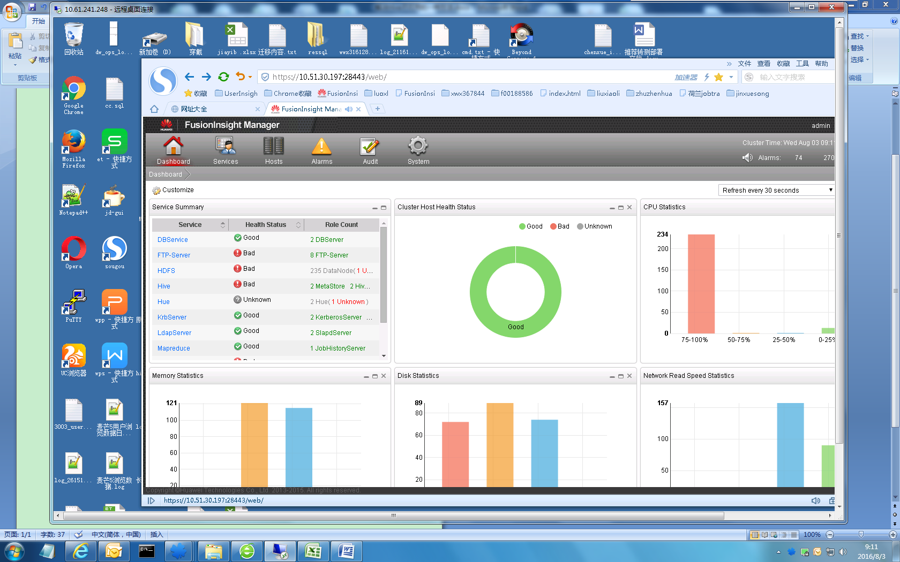

然后想到通过重启解决问题，于是重启hiveserver及metastore服务，重启后，问题依然存在。于是再重启一遍，发现无法重启，提示任务队列正在执行，无法重启。

然后进入metastore查看日志，发现日志中提示：The account has been locked。

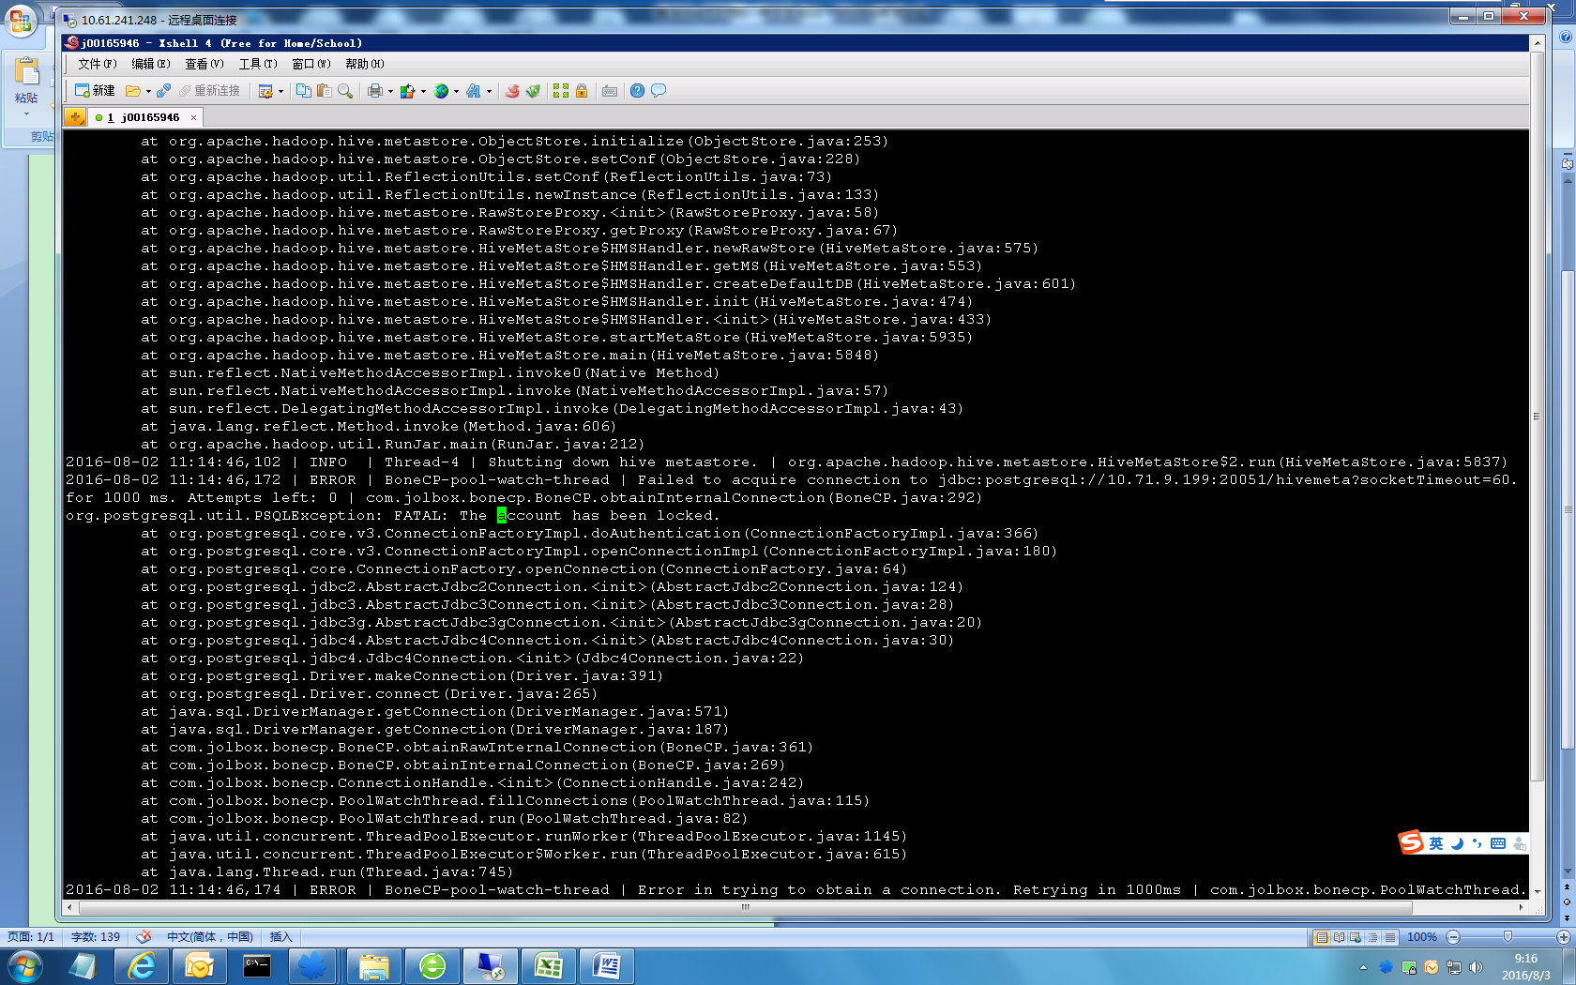

但是日志没有提示是哪个用户，于是再3ms上查找相关资料。没有重复的案例，找到一个关于spark锁定的案例。在确定解锁账号不会对业务及集群有任何影响后。准备解锁相关账号尝试一下，看是否能够解决问题。

进入DBservice，解锁Spark。然后重启hive集群，问题依然存在。

于是尝试解锁metastore，提示没有该用户。

继续尝试解锁Hive。提示解锁成功。然后重启集群的hive和metastore服务，重启OK。故障消失。

在11:20左右问题解决。

### 解锁账号的方法

解锁方法：

1、登陆dbservice主节点，切换到omm用户

2、导入环境变量

source /opt/huawei/Bigdata/dbservice/.dbservice_profile;

3、连接DBservice

gsql -p 20051 -d hivemeta -U omm -W ommHuawei@123

4、解锁Hive用户

SET TRANSACTION READ WRITE;   
alter role hive account unlock;

## 机器失联如何找回

### 操作步骤

1. 将机器退服

到对应的集群中，主机管理中，找到相应的服务器，删除该服务器

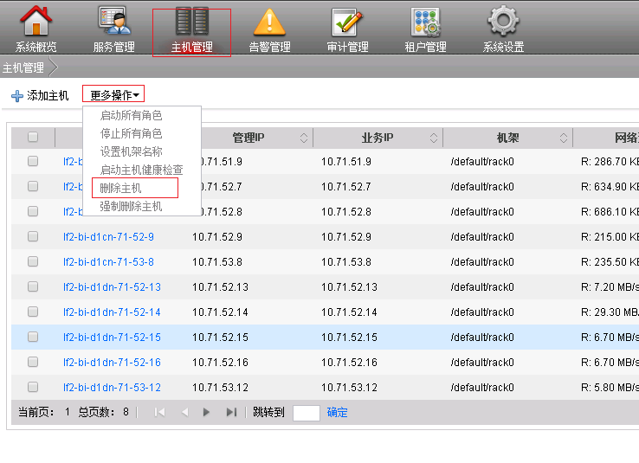

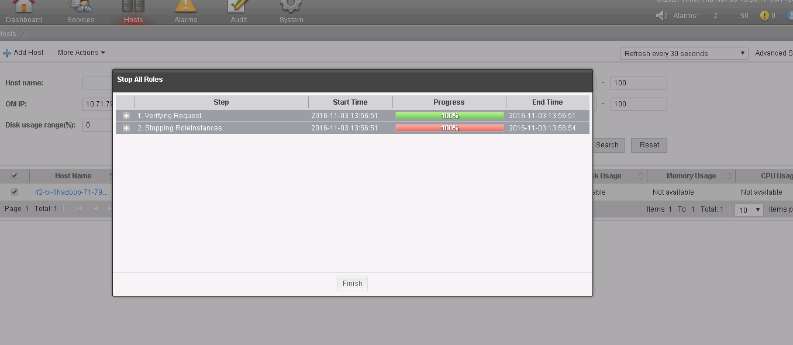

1. 修改preinstall.ini文件

到对应集群管理节点下，进入preinstall.ini,将失联的机器IP，填到g_hosts、g_hostname_count,中

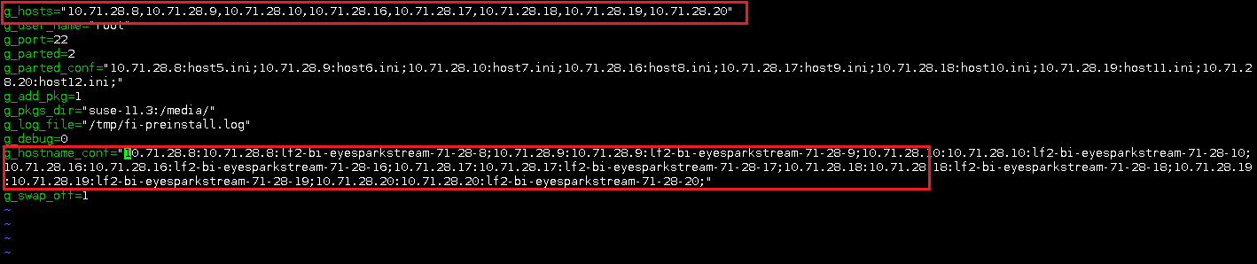

在管理节点下输入命令：df –h，查看挂盘情况，如果有挂盘，要将盘卸掉，输入命令unmount 路径+盘名

进入主机节点执行 sysctl -p,检查/etc/sysctl.conf是否有问题，如果有问题，先解决问题。执行命令 echo ‘omm’ >> /etc/cron.allow ,将omm用户加到/etc/cron.allow中。或直接添加，vi /etc/cron.allow,将omm加到最后一行

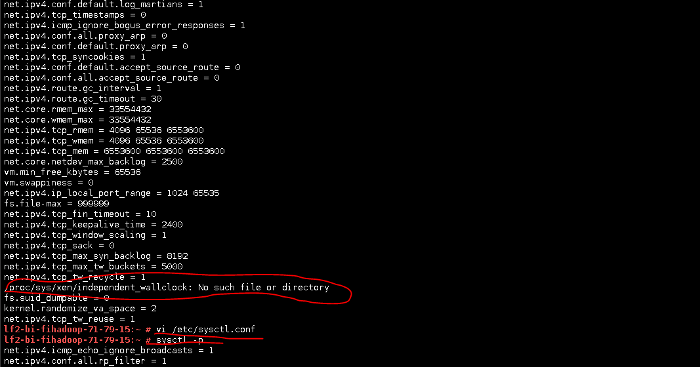

1. 执行脚本preinstall.sh

./preinstall.sh

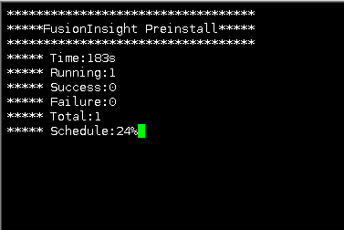

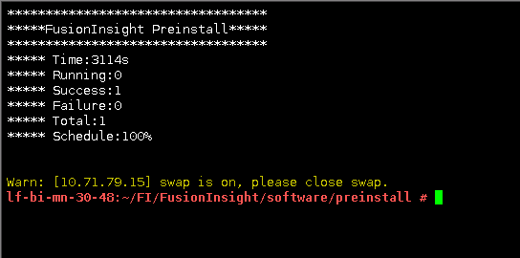

脚本执行完成，到对应的节点下，df –h，查看是否所有盘都加载成功。

1. 重新添加主机

4.1登录对应的集群>主机管理>添加主机，进入第一个页面（查找主机页面），将所有的IP输入‘匹配表达式’中。点击查找主机，下方会出现所添加的所有主机，勾选所有主机，点下一步。

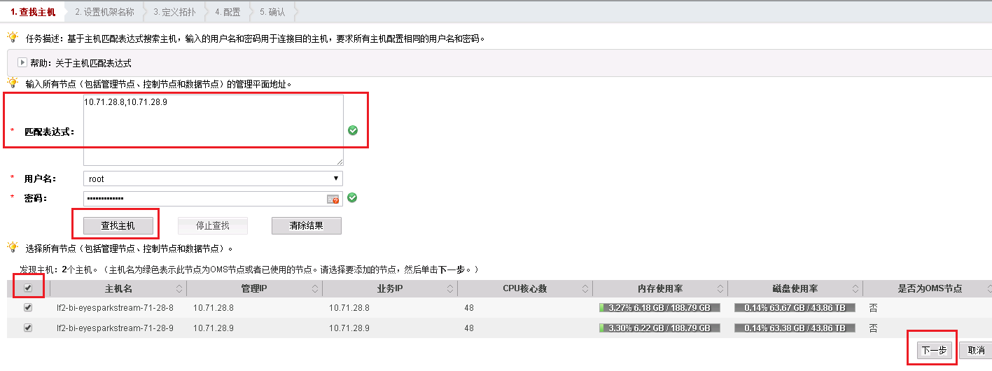

4.2进入第二个页面（设置机架名称页面），勾选全部主机，点击‘设置选中主机的机架名称’，给机架取个名称，点下一步。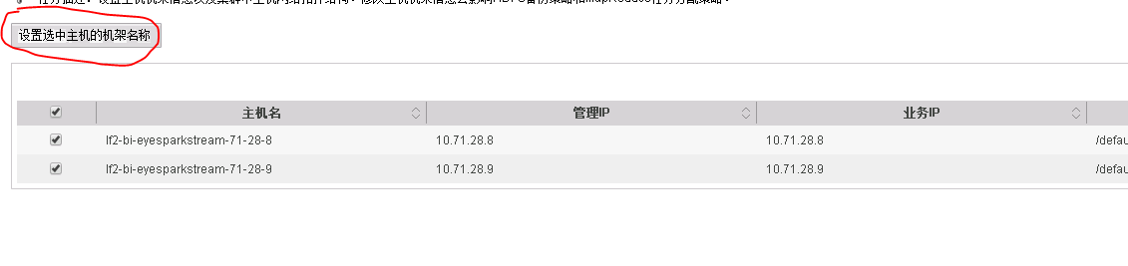

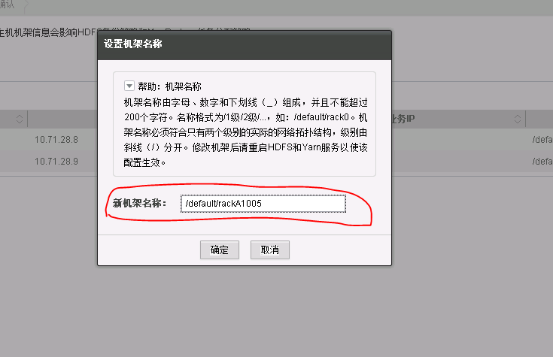

4.3进入第三个页面（定义拓扑页面），给主机选择对应的DataNode、NodeManager和SparkResource，点‘下一步’。



4.4进入第四个页面（配置页面），直接点击下一步。

4.5进入最后一个页面（确认页面），核对相关信息，确认无误后，点击‘提交按钮’。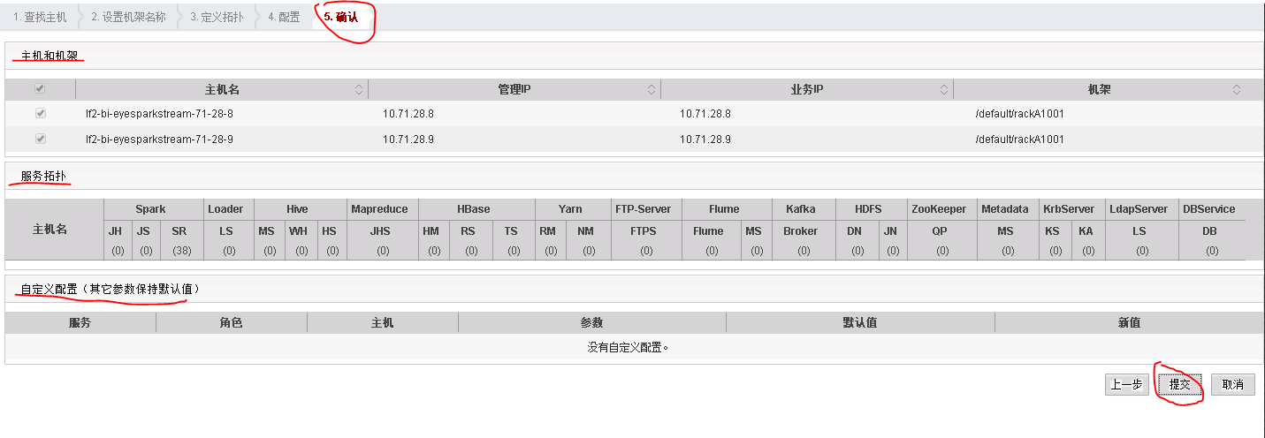

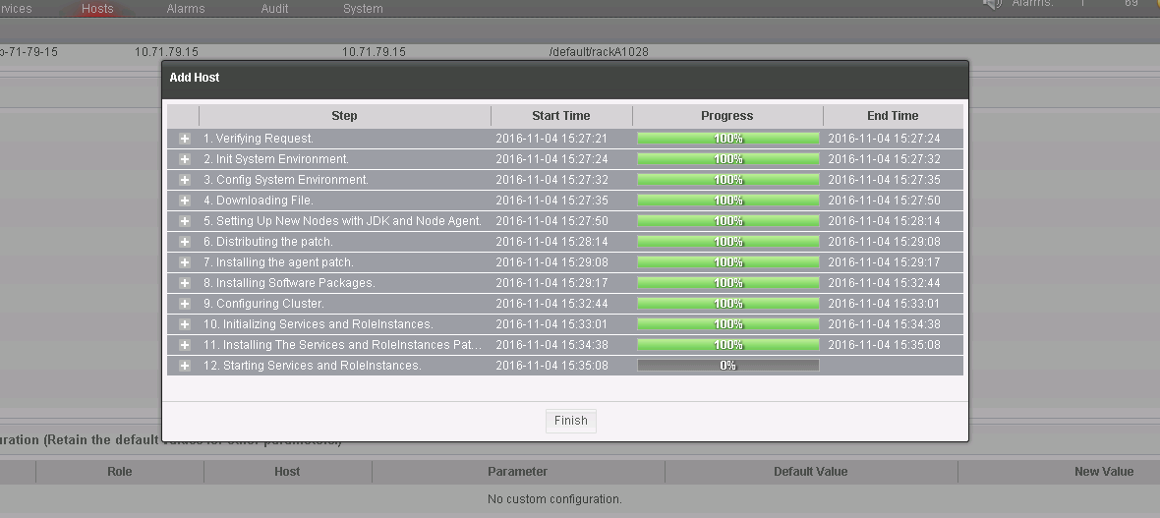

### 打lzo补丁(C30特有)

在主机节点上下载lzo.zip压缩文件，解压文件中的文档

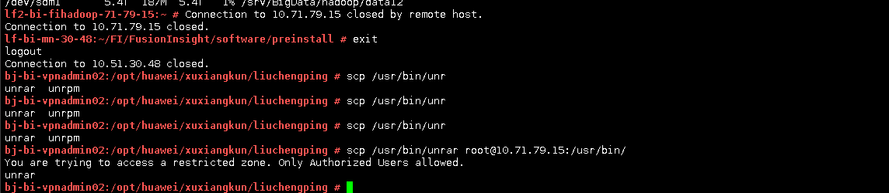

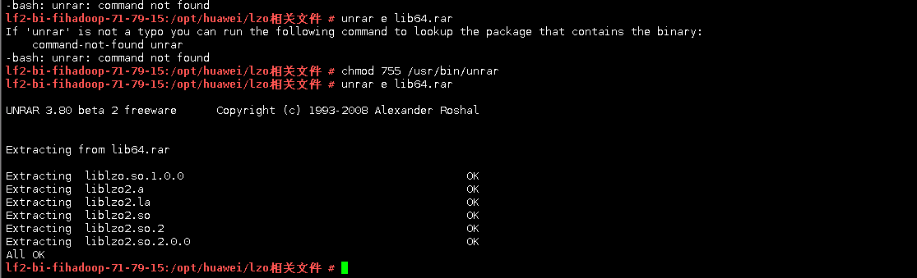

输入执行命令

cp lib64/liblzo* /usr/lib64;

chmod og+r /usr/lib64/liblzo*;

cp lzop /usr/local/bin;

chmod o+x /usr/local/bin/lzop;

ln -s /usr/lib64/liblzo.so.1.0.0 /usr/lib64/liblzo.so;

ln -s /usr/lib64/liblzo.so.1.0.0 /usr/lib64/liblzo.so.1

1. 重新启动机器

登陆集群，进入主机管理，找到对应的机器，重新启动。

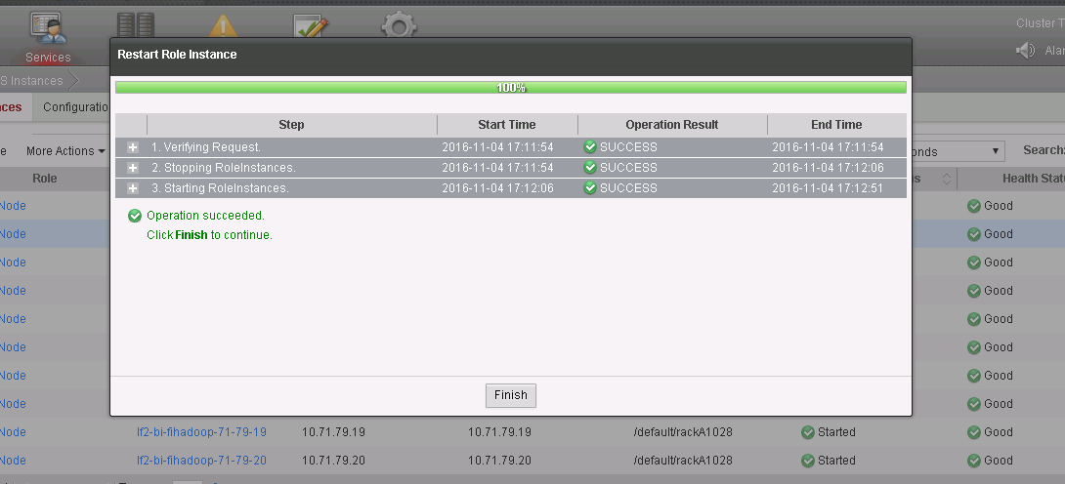

## Web ui停止，怎么启动?

C30当前是root用户启动的web ui。必须用root启动(一般是用omm用户启动)，因为文件目录数组不知道怎么改成root了。

cd /opt/Huawei/Bigdata/om-0.0.1/sbin

sh ./stop-oms.sh

sh ./restart-oms.sh

查看业务状态

sh ./status-oms.sh

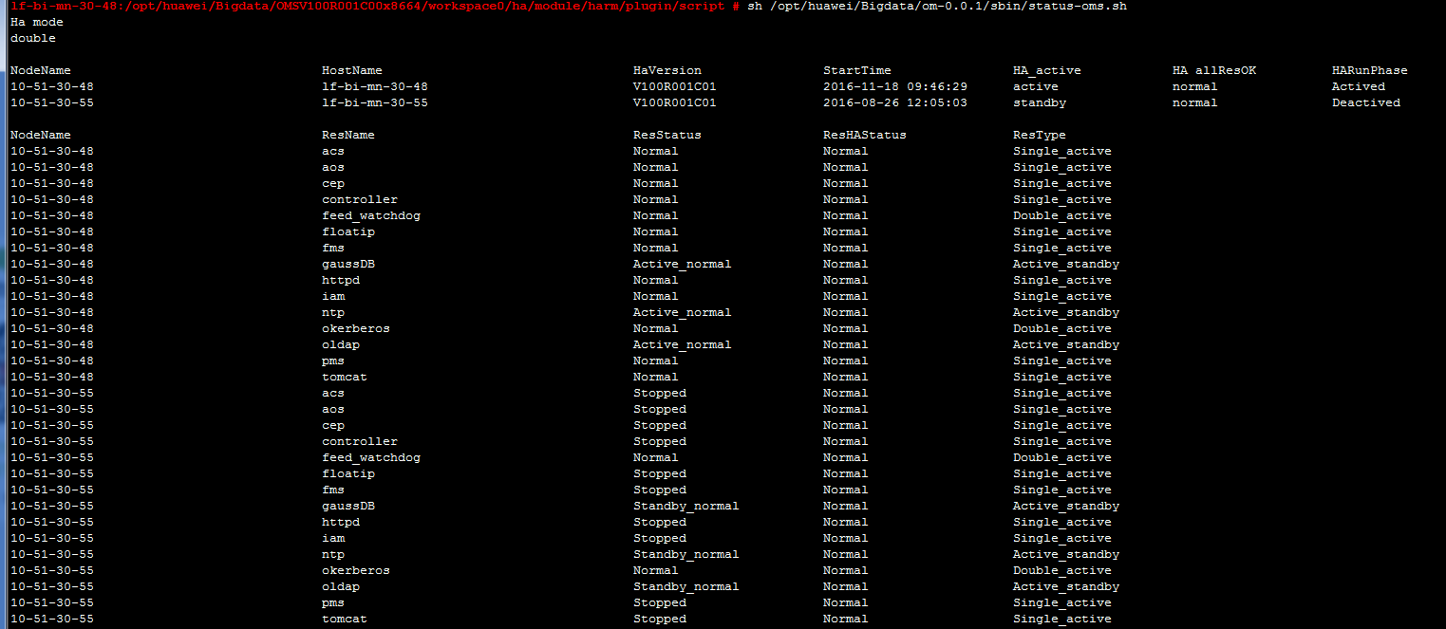

## 无法添加FTP Server服务

C30 ftpserver 最大只有8个，配置在这里

vi /opt/huawei/Bigdata/om-0.0.1/etc/components/FusionInsight_HD_V100R002C30SPC603/FTP-Server/components.xml

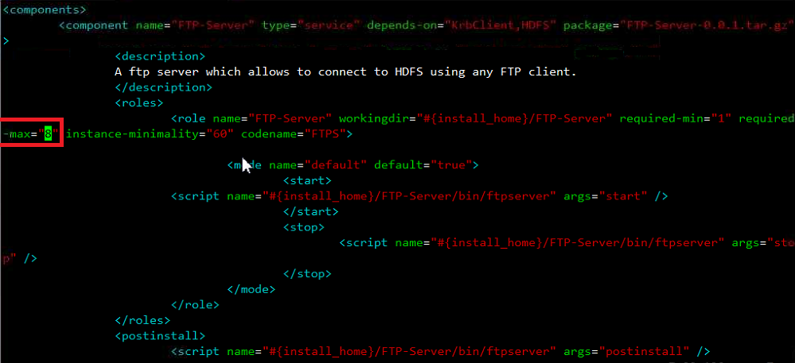

修改后，重启controller

cd /opt/huawei/Bigdata/om-0.0.1/sbin

如果节点太多，则增加controller内存

vi controller.sh

修改配置项“JAVA_HEAP_MAX”的参数值。例如，集群中包含了400个以上的节点，建议修改如下，表示Controller最大可使用8GB内存：

JAVA_HEAP_MAX=-Xmx8192m

再到备机修改controller.sh的内存

sh ./restart-controller.sh

执行sh /opt/huawei/Bigdata/om-0.0.1/sbin/status-oms.sh，查看Controller的“ResHAStatus”是否为“Normal”，并可以重新登录FusionInsight Manager表示重启成功

主备会自动同步，无需再更改备机

## FI web触发错误的命令，如何终止

找到主管理节点，执行



终止FI界面上的任务

## hdfs如何关闭对坏盘的检测？

当有坏盘时，会触发hdfs datanode重启。

登录坏盘节点，执行mount ，看到盘与挂载目录的关系。

点击有坏盘的节点

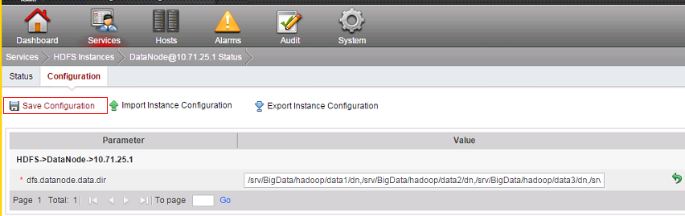

修改此字符串，去掉有坏盘对应的挂载点。

然后保存配置(不可勾选重启服务)， 单独重启此节点的datanode服务。

## 为什么yarn application –list会 Failing over to ?

主备机制，每个点分配一个id，客户端连接时，先连接最小的id，失败，再连接大的id。 如果恰巧，主机在小id上，则不会报这个错误；主机在大id上，就报这个错误。



## C60 Hive DB改名字的实施方案

**1,DB 改名字**

update DBS set NAME='nemonlou' where name='nemon';

update  PARTITION_EVENTS set NAME='nemonlou' where name='nemon';

update TAB_COL_STATS set NAME='nemonlou' where name='nemon';

update PART_COL_STATS set NAME='nemonlou' where name='nemon';

**2，DB改location**

select char_length(DB_LOCATION_URI) from dbs where name='nemonlou'; ---拿到的长度为45，另外31是db的id

update sds set location = overlay(location placing 'hdfs://hacluster/user/hive/warehouse/nemonlou.db' from 1 for 45) where sd_id in (select sd_id from tbls where db_id = 31) and char_length(location) >45 and  substring(location from 1  for 45)='hdfs://hacluster/user/hive/warehouse/nemon.db';

update SKEWED_COL_VALUE_LOC_MAP set location = overlay(location placing 'hdfs://hacluster/user/hive/warehouse/nemonlou.db' from 1 for 45) where sd_id in (select sd_id from tbls where db_id = 31) and char_length(location) >45 and  substring(location from 1  for 45)='hdfs://hacluster/user/hive/warehouse/nemon.db';

update dbs set DB_LOCATION_URI = 'hdfs://hacluster/user/hive/warehouse/nemonlou.db' where db_id = 31;

**3,修改HDFS 路径：**

hdfs dfs -mv /user/hive/warehouse/nemon.db /user/hive/warehouse/nemonlou.db

## hdfs/hadoop 命令报内存溢出

dfs命令默认128M内存，加红色参数增大内存

cid:image003.jpg@01D24C63.89260810

## total number of created files now is *****



hive.exec.max.created.files 控制select过程中出现的文件个数给10万个。该参数在FI界面不可见。

不该修改此参数，应该减少文件数。 修改脚本加distribute by

## 为什么spark任务提交时写明占用16G内存，实际会超过一些？

提交指名占用内存16G，实际超过18G才报错。

因为系统会多占一点内存，多占的内存配置在这里

spark.yarn.executor.memoryOverhead  
spark.yarn.driver.memoryOverhead

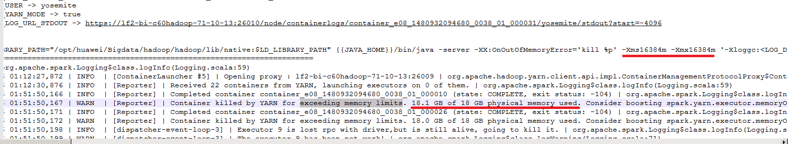

## unable to close file becuase the last block does not have enough number of replicas

* + - 1. 磁盘剩余空间不够。个别磁盘要被写
      2. 写入磁盘后，hdfs没回应，beeline认为写入失败。sql加set dfs.client.block.write.locateFollowingBlock.retries=6；

## 还没解决，先记录

spark streaming报错

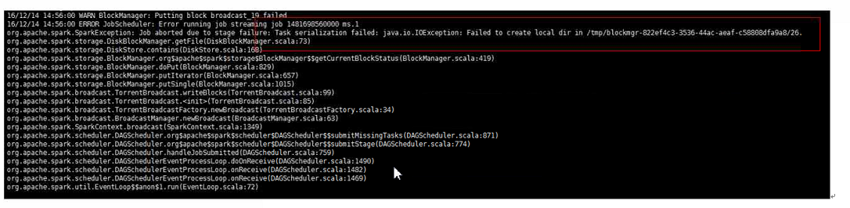

## 变更表的存储格式后，数据无法正常查询

变更表的存储格式，修改InputFormat和OutputFormat, 但是SerDe保持老格式没变。所以要显示的修改SerDe

desc formatted ods_dev_cloud_folder_app_view_dm partition(pt_d='20161214')

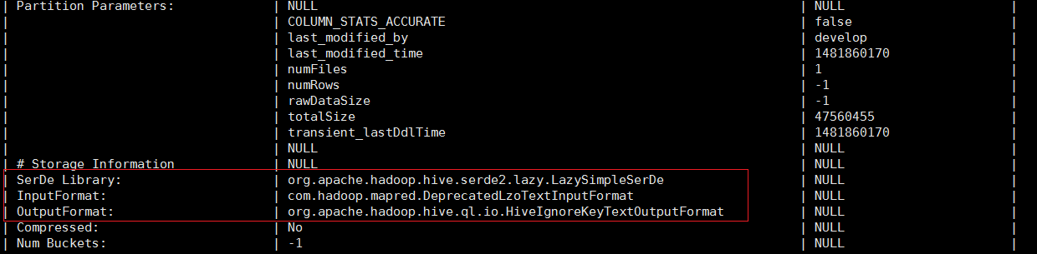

alter table ods_dev_cloud_folder_app_view_dm set SerDe 'org.apache.hadoop.hive.serde2.lazy.LazySimpleSerDe';

alter table ods_dev_cloud_folder_app_view_dm partition(pt_d=20161214) set SerDe 'org.apache.hadoop.hive.serde2.lazy.LazySimpleSerDe';

alter table ods_dev_cloud_folder_app_view_dm partition(pt_d=20161215) set SerDe 'org.apache.hadoop.hive.serde2.lazy.LazySimpleSerDe';

## sql优化方法

优化前：  
SELECT COUNT( DISTINCT id ) FROM TABLE_NAME WHERE ...;  
优化后：  
SELECT COUNT(*) FROM (SELECT DISTINCT id FROM TABLE_NAME WHERE … ) t;  
优化后的效果：分两轮处理，先获取不同的ID，然后再去count，并发度获得提升。

## 坏盘替换方法

1. 停止主机服务
2. 登录相应集群>主机管理>高级搜索>管理IP，输入需要替换磁盘的IP，点击搜索

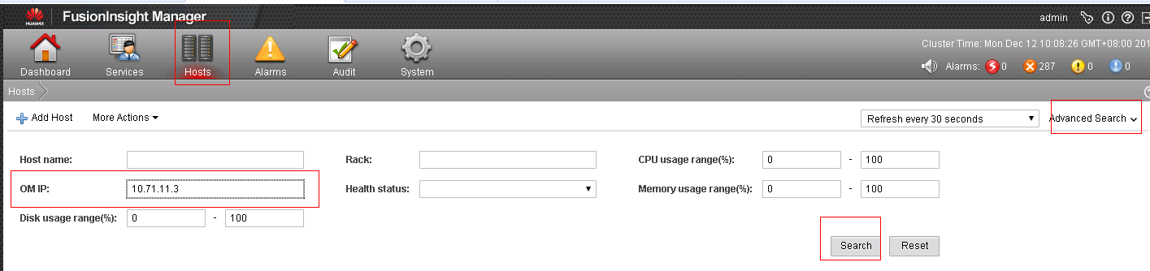

1. 停止所有角色

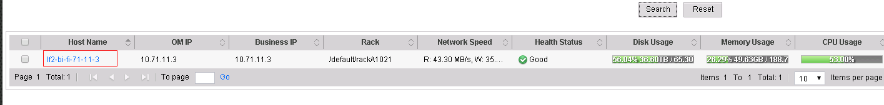

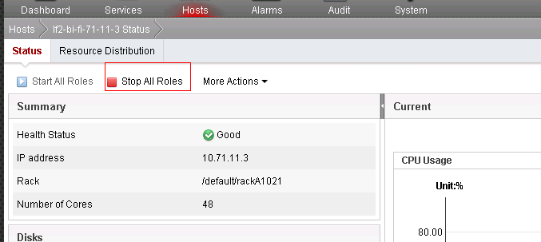

1. 通知钱晓瑞重启机器
2. 格式化磁盘
3. 使用如下命令更改分区格式为GPT

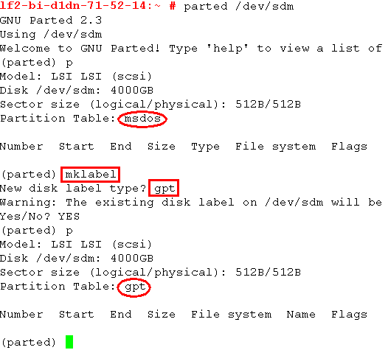

1. 创建分区，注意：parted命令不支持ext3文件系统（分区后图中File system为空），分区之后需要重新格式化

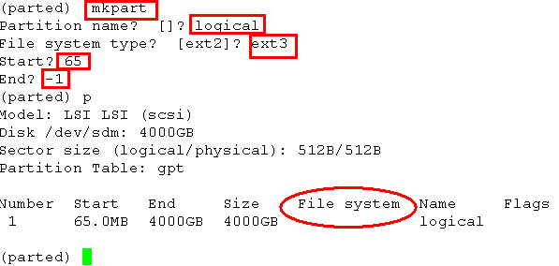

1. 格式化分区为ext3

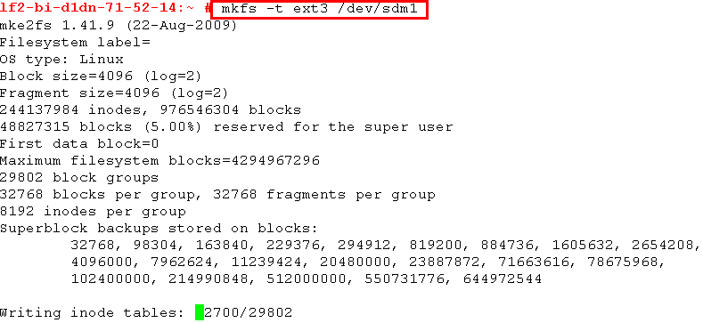

1. 检查格式化结果

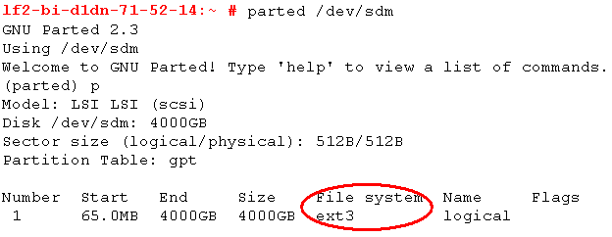

1. 挂载磁盘

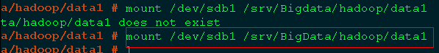

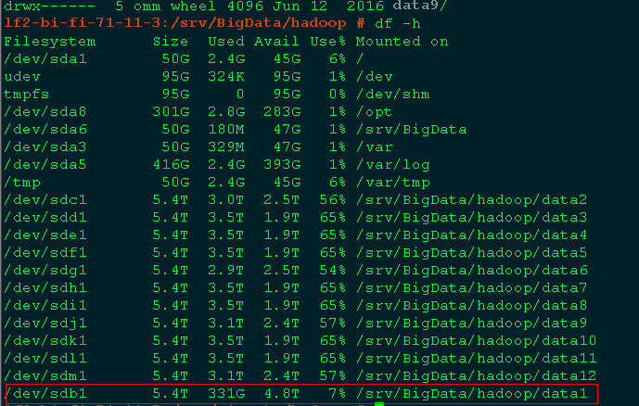

1. 配置/etc/fstab文件

执行命令：blkid，找到新格式化的磁盘对应的UUID

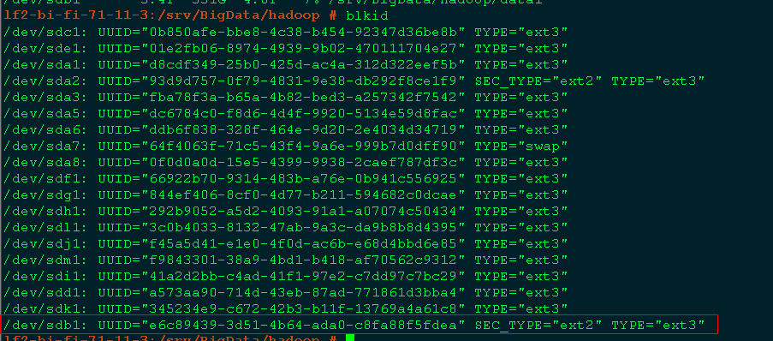

修改/etc/fstab文件，将UUID和对应的挂载目录配置进去

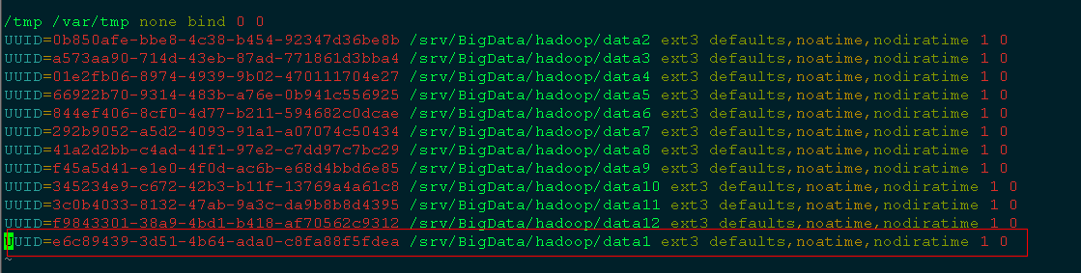

1. 修改属主，与其他盘保持一致



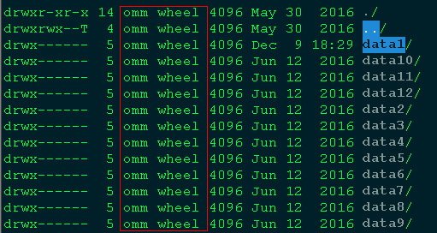

1. 修改目录权限，与其他盘保持一致



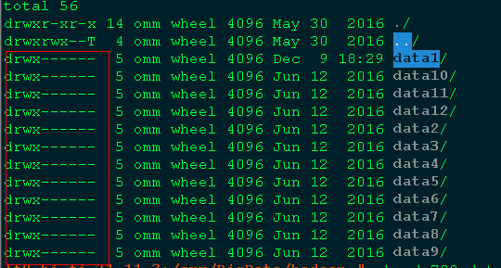

1. 重启服务
2. 登录相应集群>主机管理>高级搜索>管理IP，输入需要替换磁盘的IP，点击搜索



1. 重启服务



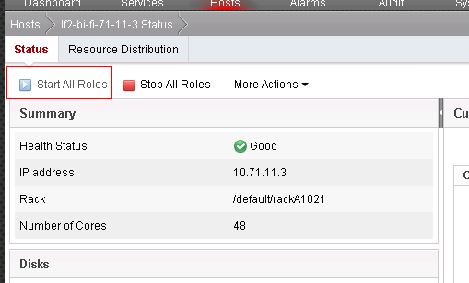

## C30版本增大高斯数据连接数方法

1. 登陆主DBServer节点，切换到omm用户：su – omm;

2. 打开配置文件/opt/huawei/Bigdata/dbservice/setup/conf/postgresql.conf

3. 修改配置文件中的max_connections参数（连接数上限）；

4. 修改完成后，执行重启gaussdb操作，参考命令：

source /opt/huawei/Bigdata/dbservice/.dbservice_profile

gs_ctl -D $GAUSSDATA restart

5. 登陆备DBServer，执行1-3步同步修改备DBServer的内容；

注：max_connections参数可以调整为500-800，与系统的信号量设置有关系。

## 告警12001处理方法

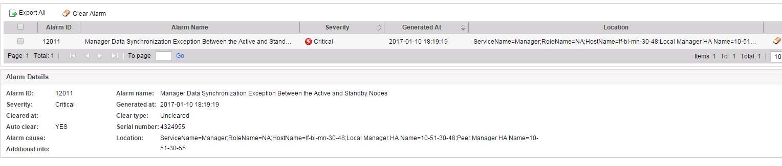

管理节点上报的告警。

各服务的数据，会定时备份到管理节点。备份到此目录。

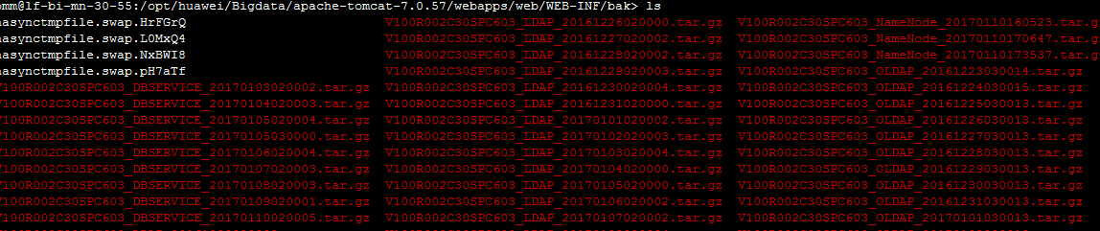

管理节点主备均要复制此文件。复制超时，会有这个告警。

进入此目录，查看ERROR日志，看具体是哪个业务告警。



## node fault告警无法恢复

查看告警节点

下面的日志会周期性的出现， 如果连接管理节点的日志是正常的，则手动恢复告警。



原因：

oms 管理节点重启过，C30管理节点重启，恢复告警会丢失，界面无法自动恢复，实际节点已经正常。

oms管理节点重启时，会告诉所有的节点重启nodeagent，可以看日志



最后一次启动时间和管理节点重启的时间一致。

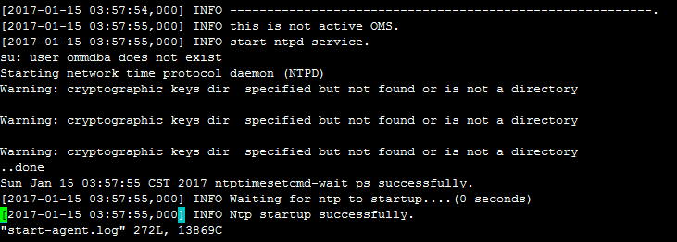

## 表变更属组

用admin建立的表想让其他用户拥有完全权限。

1.table 属组变更为develop,可以alter， drop

source /opt/huawei/Bigdata/dbservice/.dbservice_profile;

gsql -p 20051 -h 160.161.0.145 -U hive -W HiveUser@ -d hivemeta

select * from DBS;

update tbls set OWNER='develop' where OWNER='admin' and DB_ID='106' and TBL_NAME='t6' ;

2.补充表权限，develop 可以insert

grant all on table t6 to user develop;

3.database属组变为 develop,默认可查询

alter database db_c00239107 set owner user develop;

grant all on database db_c00239107 to user develop WITH GRANT OPTION

不加WITH GRANT OPTION，以后不能执行 show create table **.

4. hdfs 目录要组内可读.模拟push工具，能放文件进去

admin hadoop

/user/hive/warehouse drwxrwx---+

/user/hive/warehouse/db_c00239107.db drwx------+

/user/hive/warehouse/db_c00239107.db/t2 drwx------+

模拟push工具，能放文件进去

/user/hive/warehouse/db_c00239107.db/t2/b.txt -rw-r-----+ (develop hadoop)

还有问题，就检查 hdfs acl权限

设置：

hdfs dfs -setfacl -m user:hdd1:rwx /user/hive/warehouse/3rdparty.db

清理：

默认的ACL ==>hdfs dfs -setfacl -k -R /user/hive

datapush 目录要变更属组

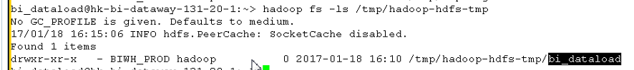

## 慢盘检测方法

iostat -x -t 1 600

<http://3ms.huawei.com/hi/group/2692269/blog_2093127.html?mapId=3309917&for_statistic_from=mail_share>

## admin重做密码

1：su - omm (如果已经在omm用户下忽略此步骤)  
2：source /opt/huawei/Bigdata/om-0.0.1/meta-0.0.1-SNAPSHOT/kerberos/scripts/component_env  
3：kadmin -p kadmin/admin  
默认密码是[Admin@123](mailto:Admin@123)，输入完以后需要修改密码,请记住这个密码，下次执行kadmin -p kadmin/admin后输入密码就不是默认密码[Admin@123](mailto:Admin@123)，而是此次改的密码  
4：cpw -pw password admin  
其中password是你要设置的新密码，admin需要修改的用户

## 应用起不来，内存不够

virtual memor 238889440

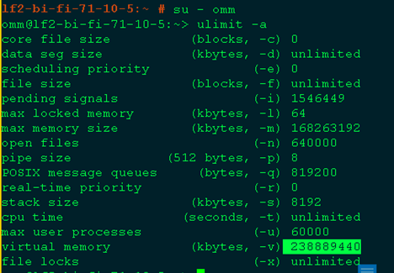

在 /etc/profile中添加 ulimit –v 238889440，重启nodeagent 。因为nodeagent的从参数还是老的，没有生效，需要重启进程生效。

## hdfs文件不可读

hdfs ckfs /usr/ddd/** 报文件正在写，无法去读。

从hdfs web界面，下载该文件失败。 该文件是flume写入的。

强制去掉写锁:

hdfs debug recoverLease [-path <path>] [-retries <num-retries>]

## Kafka topic在同一节点 不同磁盘之间分区迁移的方法

1. 运营流出现kafka磁盘容量不足的告警。发现该磁盘上分布了5个flumestreaming的topic的分区，每个达1.1T。解决办法是将其中的三个分区迁移到磁盘使用率低的另三个磁盘。步骤如下：

步骤一、登录FusionInsight Manager，单击“服务管理 > Kafka > 实例”，停止该Broker实例。

步骤二、进入“kafka-logs”目录，执行**du -sh \***命令，选择一个待移动的Partition文件夹，其名称命名规则为“Topic名称-Partition标识”，记录Topic及Partition。

步骤三、修改“kafka-logs”目录下的“recovery-point-offset-checkpoint”和“replication-offset-checkpoint”文件（两个文件做同样的修改）。

* 1. 减少文件中第二行的数字（若移出多个目录，则减少的数字为移出的目录个数）。
  2. 删除待移出的Partition所在的行（行结构为“Topic名称 Partition标识 Offset”，删除前先将该行数据保存，后续此内容还要添加到目的目录下的同名文件中）。

步骤四、修改目的数据目录下（例如/“srv/Bigdata/kafka/data2/kafka-logs”）的“recovery-point-offset-checkpoint”和“replication-offset-checkpoint”文件（两个文件做同样的修改）。

* 1. 增加文件中第二行的数字（若移入多个Partition目录，则增加的数字为移入的Partition目录个数）。
  2. 添加待移入的Partition行到文件末尾（行结构为“Topic名称 Partition标识 Offset”，直接复制步骤三中保存的行数据即可）。

步骤五、移动数据，将待移动的Partition文件夹移动到目的目录下，移动完成后执行**chown omm:wheel -R** *Partition目录*命令修改Partition目录属组。

步骤六、登录FusionInsight Manager，单击“服务管理 > Kafka > 实例”，启动停止的Broker实例。

步骤七、等待5-10分钟后查看Broker实例的健康状态是否为“良好”。

## Kafka topic在不同节点之间分区迁移的方法

## 对特定 Kafka topic 设定日志保存时间

**现象**：个别topic数据增长量太大。多数topic 日志增长类似 。需要缩短个别topic的日志保存时间。

**步骤**：

对topic_source保留数据周期为5分钟

kafka-topics.sh --zookeeper $zk --alter --topic topic_source --config retention.ms=300000

**观察**：

日志时间删除时间= log.retention.check.interval.ms(在FI kafka配置界面) + retention.ms(topic 单独的配置)

## 查询表类型和路径

Step 1) 登录OM页面-->DBService-->Configuration-->All-->HA   找到dbservice.floatip:160.161.0.145

Step 2) 用OM用户执行source /opt/huawei/Bigdata/dbservice/.dbservice_profile

Step 3)连接到DB: gsql -p 20051 -h 160.161.0.145 -U hive -W HiveUser@ -d hivemeta

select t1.TBL_ID, t1.SD_ID,t1.TBL_NAME, t1.TBL_TYPE,t2.location

from TBLS t1

left outer join

SDS t2

on t1.SD_ID = t2.SD_ID;

## 管理节点ssh服务被停止导致集群告警

1. dataone集群出现大量致命告警。最早的告警为KrbServer不可用。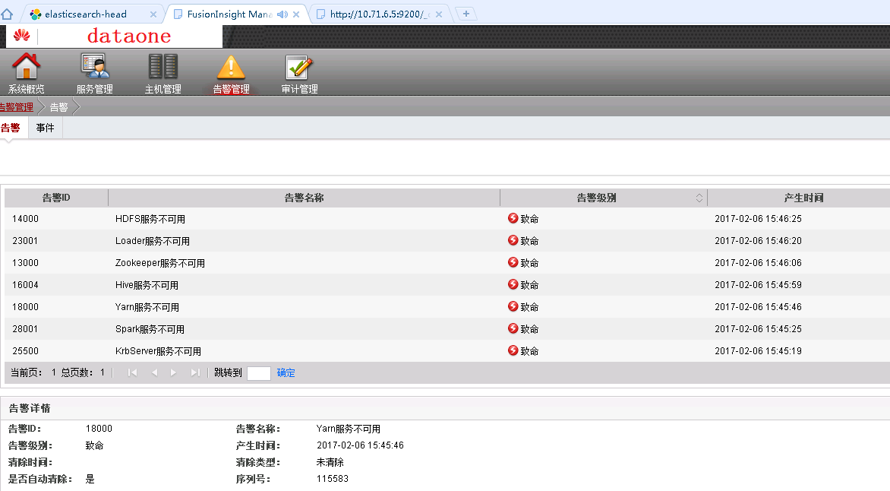

执行kinit admin正常，查看kerboros服务，日志也正常。然后发现ssh不到管理节点浮动IP，但可以ping通浮动IP。 检查发现FI管理节点的主节点的sshd服务没有起来，执行service sshd restart后，告警逐渐消失。



## FI界面添加hive的角色失败

添加hive角色时，对于选中的表报如下错误

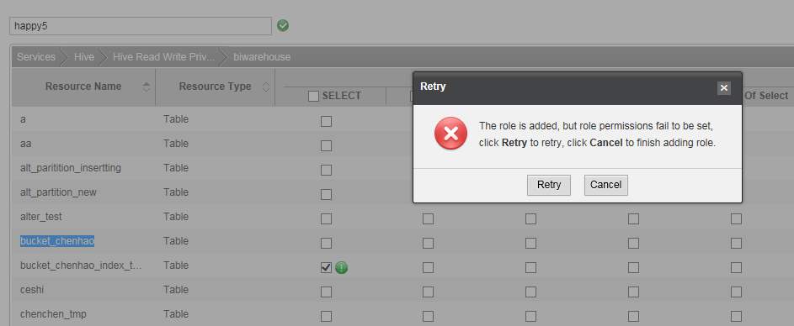

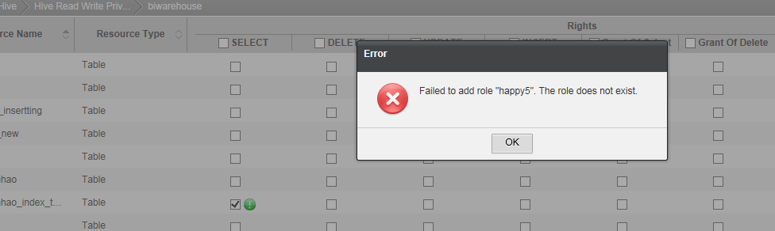

该表在hive中存在， 在hdfs的目录已经被删除。 授权本质是给hdfs目录加权限。访问hdfs目录不存在所以报错。

在FI portal所在的服务器搜索新加的角色名，可见添加角色成功，授权时失败。

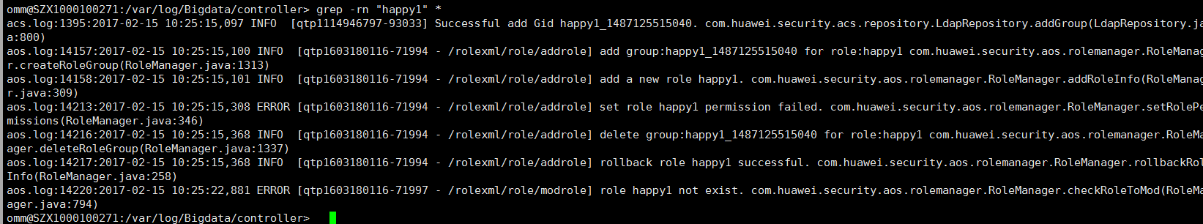

## 浮动IP和下面绑定的服务器IP要在同一个网段

dataone集群退服4T机器时，将Loader所在机器10.71.53.12和10.71.53.13也退服了，导致Loader服务不可用。于是在另外两个数据节点10.71.78.2和10.71.78.4上重新安装了Loader服务，仍然使用旧浮动IP10.71.53.199。但重新安装后，Loader不能正常工作，一直做主备倒换，WebUI打不开。从管理节点10.71.53.8上ping不通浮动IP10.71.53.199，也ping不通浮动IP所在机器的IP，当可以ping通浮动IP不在的另一台Loader服务的机器。将浮动IP改为浮动IP10.71.53.198也不能正常工作。将浮动IP改为浮动IP10.71.78.199（事先已经确认该IP没有使用，ping不通）后，Loader工作正常。原因是浮动IP需和下面绑定的服务器IP要在同一个网段。

## 安装FI节点时，报磁盘容量不匹配

**现象：**

有的节点是以前安装过FI软件的，再次安装时，会报磁盘容量不够。

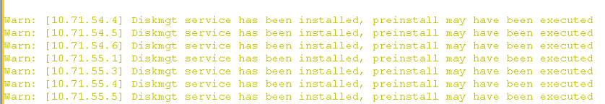

**原因：**

diskmgt存在， 则安装脚本认为已经格式化过了，不会重新按照Excel配置格式化磁盘。而老的格式化并不能满足当前安装的要求。

**解决方法：**

root登录已经未格式化的节点，执行 /usr/local/diskmgt/script/uninstall.sh，重新再安装

## C30报Exceed the reconnecting time limits

### 现象

TCC执行脚本报如下错误。



### 原因：

$FI_client/Hive/Beeline/bin/beeline

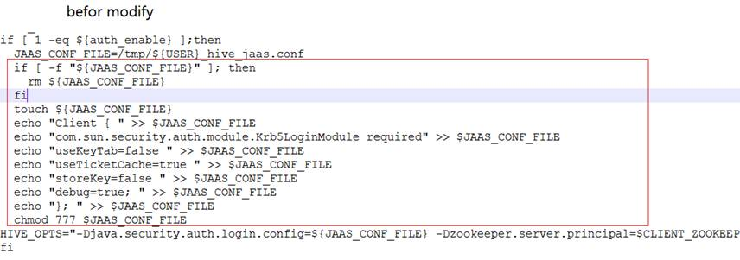

beeline执行过程中会创建 jaas.conf文件，当同一FI 用户同时运行beeline命令时，上图代码可能导致有的命令的jass.conf文件为空，导致鉴权失败。

C30SPC602已经解决了这个问题。

### 解决方法：

改成这样：

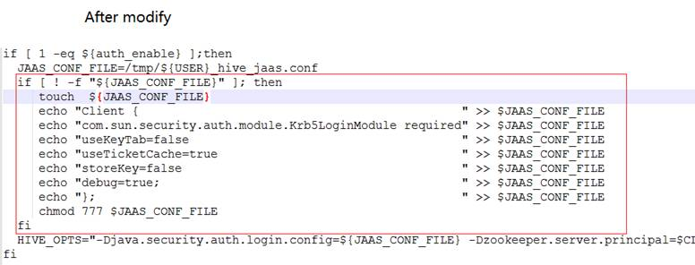

## C60任务提交到已经删除的队列

OneData集群的一个角色配置了一个队列，这个队列删除后，RM的配置文件中任然有角色与队列的映射关系。导致某个用户分配新队列后，任务任然提交到这个旧队列而失败。

临时解决办法：删除主备RM节点对应配置文件中的信息，然后在Web页面执行刷新队列后，任务就可以提交到正确的队列了。

**问题原因：**

创建租户tenant时，同步生成tenant_123456租户角色。

新建角色绑定租户队列tenant，会在queue-mappings中产生该角色与tenant的映射。

而删除租户时，只删除了tenant_123456与tenant的映射关系。新建角色与tenant的映射信息残留下来，触发了该问题。

**目前规避方案：**

访问om controller数据库，手动清理yarn.scheduler.capacity.queue-mappings_capacity-scheduler配置中的残留信息，重启controller，并同步配置，重启yarn服务。

在管理节点执行：

gsql -U omm -W [ommHuawei@123](mailto:ommHuawei@123) -p 20015

select * from OM_CONFIGURATIONS;

select * from OM_CONFIGURATIONS where config_id='' and config_name='';

update OM_CONFIGURATIONS set config_value='' where

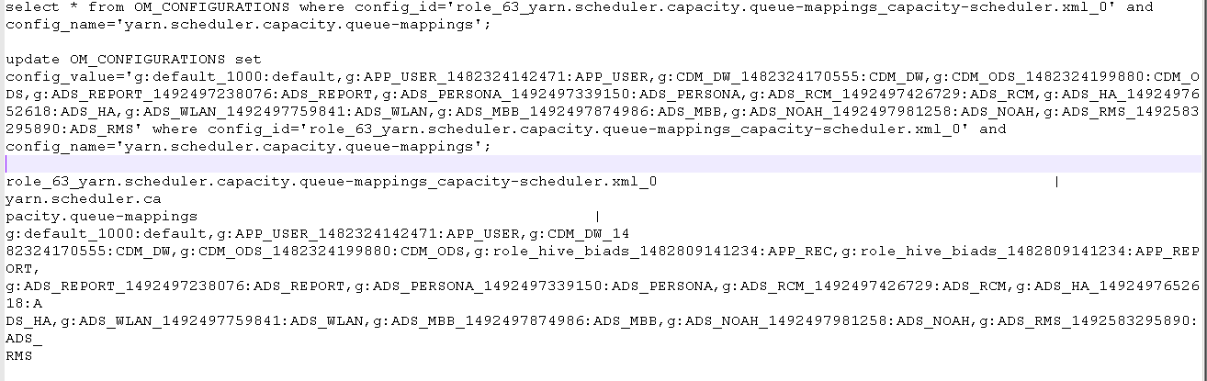

**建议：**

后续使用yarn队列，直接绑定创建租户时生成的默认租户角色即可，无需再创建角色去绑定该队列。

## C30从开源平台迁移数据的方法

从非安全hadoop集群迁移数据到C30，FI C30版本不支持，需要在搬迁之初替换hadoop-hdfs-V100R001C00.jar,搬迁完毕后，恢复该jar包

需要的文件



**客户端更换方法：**

  1.在FI管理节点新建hadoop用户，在此用户下安装FI客户端，初始化kinit admin账号。

进入fusioninsight客户端安装目录，拷贝补丁包到对应目录：

cp hadoop-hdfs-V100R001C00.jar $FI安装目录/HDFS/hadoop/share/hadoop/hdfs/

cp hadoop-hdfs-V100R001C00.jar $FI安装目录/HDFS/hadoop/share/hadoop/httpfs/webapps/webhdfs/WEB-INF/lib/

cp hadoop-hdfs-V100R001C00.jar $FI安装目录/HDFS/adapter/authorization/controller/lib/

cp hadoop-hdfs-V100R001C00.jar $FI安装目录/HBase/hbase/lib/

2. 在FI管理节点/etc/hosts里面添加开源hadoop平台所有主机名和IP的对应关系

**服务端更换方法**

1. omm用户登录FI管理节点，检查所有节点文件大小

Hdfs 所有实例和yarn所有nodemanager IP写到ips.txt

运行check_file_size.sh，检查每个节点的hadoop-hdfs-V100R001C00.jar大小是否一致。

如果大小都一样，就备份一个就好了。放在管理节点 /home/omm/distcp_rollback下

2.omm用户登录FI管理节点，需更新的文件放在/home/omm/distcp_update

cd /home/omm/

见updateJar.sh，更新时，用红色框中的路径；恢复换成/home/omm/distcp_rollback/hadoop-hdfs-V100R001C00.jar

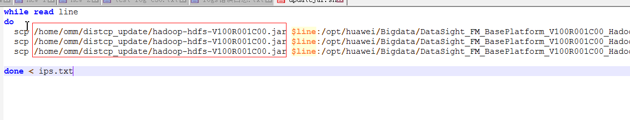

1. 在FI WEB界面重启hdfs所有服务(含datanode和namenode)， 重启yarn 所有服务(放resourcemanager和nodemanager).

3. 如果job报not known host错，则需要把开源平台的主机名和ip地址添加到全部datanode和全部nodemanager节点的/etc/hosts文件中

搬迁：

1.在FI 管理节点hadoop用户下，kinit admin，然后执行

**请确保源目录对所有用户可读，如不可读，在开源hadoop平台执行会报http 400错误**

hadoop fs -chmod 755 –R 目录

GC_PROFILE="custom" GC_OPTS="-Xmx2000M" hadoop distcp -Ddfs.checksum.type=NULL -Dmapreduce.map.memory.mb=4096 -Dmapreduce.map.java.opts=-Xmx3276M h<ftp://10.161.24.30:50070/AppData/CommonProd/hadoop-NJ/data/DIM/KPI2/dim_cloudservice_kpi2_imei_uuid_device_ds> /AppData/hota/DIM/KPI2/dim_cloudservice_kpi2_imei_uuid_device_ds

## 如何查询有问题的udf？

udf功能一般都会正确，不对的地方是拼命打印日志。如何通过打印日志查找有问题的udf

按如下方法查看有问题的UDF。

hdfs dfs -du /tmp/logs/用户名/logs

哪个目录日志大，哪个的udf日志输出就有问题。

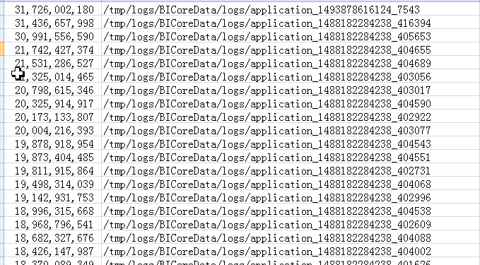

第1个日志，是因为下面的udf拼命打日志  
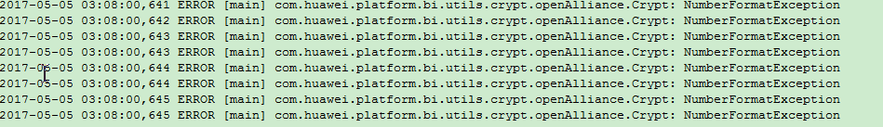

自我感觉，超过100M的job，在udf使用上一定有问题。

## kafka启动失败，报java.lang.OutOfMemoryError: Map failed

FI界面显示进程未启动， 登录节点 ps-ef| grep kafka ，查不到进程

一般是虚拟机的虚拟内存不够，导致的。

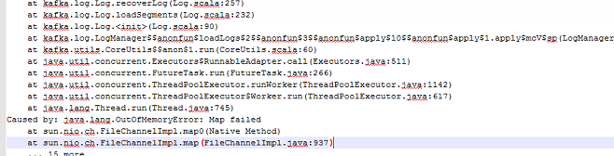

root用户 vi /etc/profile , 最后一行加 ulimit -v unlimited

切换到 omm用户，重启nodeagent

cd /opt/huawei/Bigdata/nodeagent/bin

./stop_agent.sh

./start_agent.sh

从FI界面重启kafka

## kafka进程存在，但是健康状态为bad

一般是重启kafka后， 节点上数据太多，加载数据超时(加载超过10分钟表示超时)

修改如下参数，增加加载的线程数量，重启

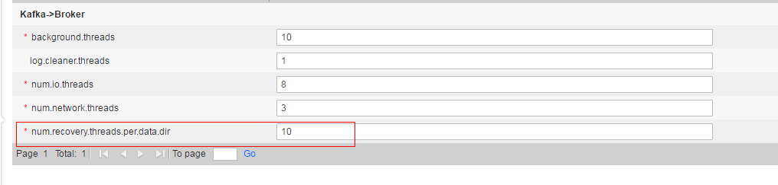

## FI portal监控数据在哪里?

登录FI管理portal

进入/opt/huawei/Bigdata/omm**, 搜索xlsx，这是所有监控指标的定义

gsql -p 20015 -U omm -d omm -W ommHuawei@123 –t

查询 omm_1下的表，这些都是监控数据。

public是集群组网结构。

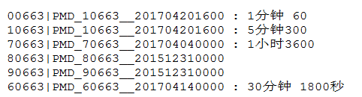

## 如何获取 服务的主备关系？

小心点，别在里面乱搞，千万不能执行删除操作。

服务的主备关系是在zookeeper中管理的。 安装FI客户端后，

zkCli.sh -server 10.21.16.237:24002,10.21.17.55:24002



服务管理都在这里。获取hive的主机，命令如下

get /hive/active_hive

## 分析jhistory的日志。

对job做任何条件限制，分析这个目录下的全部job，转换格式的结果在a.json中

hadoop jar $FI_Client/HDFS/hadoop/share/hadoop/tools/lib/hadoop-rumen-2.7.2.jar org.apache.hadoop.tools.rumen.TraceBuilder file:///tmp/a.json file:///tmp/b.json hdfs://hacluster/mr-history/done/2017/06/24/000000

Folder 等比例缩小日志规模

hadoop jar hadoop-rumen-2.7.2.jar org.apache.hadoop.tools.rumen.Folder -output-duration 1h -input-cycle 20m file:///tmp/a.json file:///tmp/job-trace-1hr.json

## sparkresource无法启动

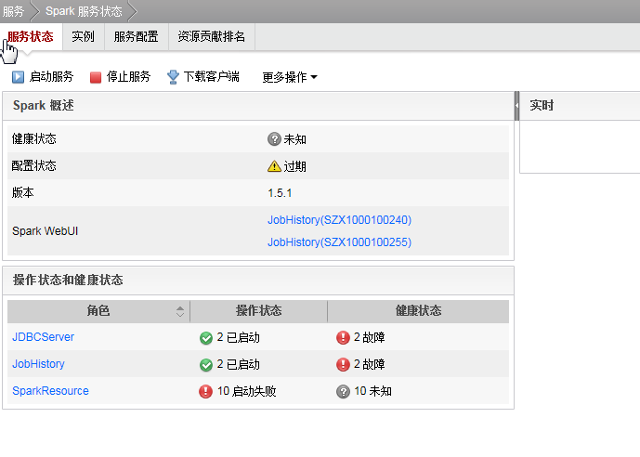

sparkresouce的启动日志

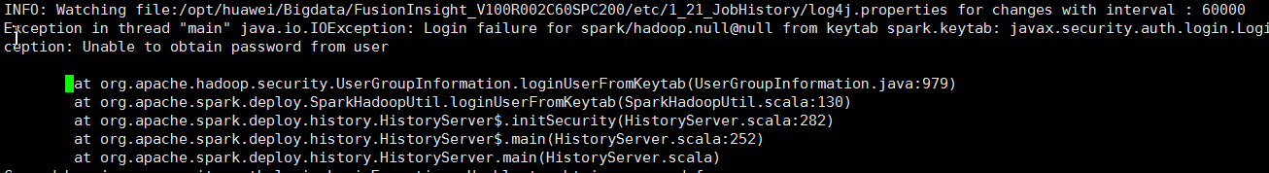

根因：

kerberos的/opt目录曾经被暂满，导致配置文件中域被清空。

解决方法：

* + - 1. 登录kerberos节点，查看真实的域名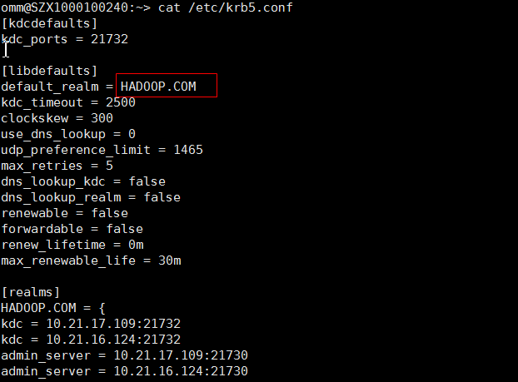
      2. 修改配置。

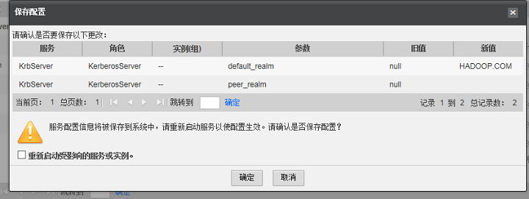

* + - 1. 整个集群同步配置， 停止集群，启动集群。

## oms的oldap无法启动

管理节点磁盘/opt曾经爆满，导致这2个服务启动异常

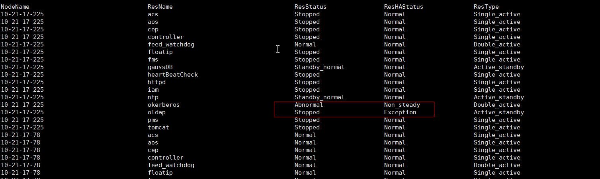

根因：

备机不断在同步主机日志，也在刷新备机的环境变量。当磁盘不够时，数据文件和 环境变量均被清空。 导致无法启动了。

解决方法：

1. 停止主节点 oms

/opt/huawei/Bigdata/om-0.0.1/sbin/stop-oms.sh

停止备节点oms

/opt/huawei/Bigdata/om-0.0.1/sbin/stop-oms.sh

1. 删除备节点数据

rm /opt/huawei/Bigdata/om-0.0.1/ldapserver/ldapserver/local/data/*

复制主节点数据到备节点

/opt/huawei/Bigdata/om-0.0.1/ldapserver/ldapserver/local/data> scp * [omm@10.21.17.225:/opt/huawei/Bigdata/om-0.0.1/ldapserver/ldapserver/local/data](mailto:omm@10.21.17.225:/opt/huawei/Bigdata/om-0.0.1/ldapserver/ldapserver/local/data)

1. 对比主备节点环境变量

/opt/huawei/Bigdata/om-0.0.1/etc/om/omsconfig下的所有文件

备节点文件大小为0的都不对。对于为0的文件，将主的复制到备机，并改变IP的顺序，以本机优先

对于 krb5.conf.sha256文件，替换完备机文件后，使用命令 /opt/huawei/Bigdata/om-0.0.1/etc/om/omsconfig/kerberos> sha256sum krb5.conf > krb5.conf.sha256 更新

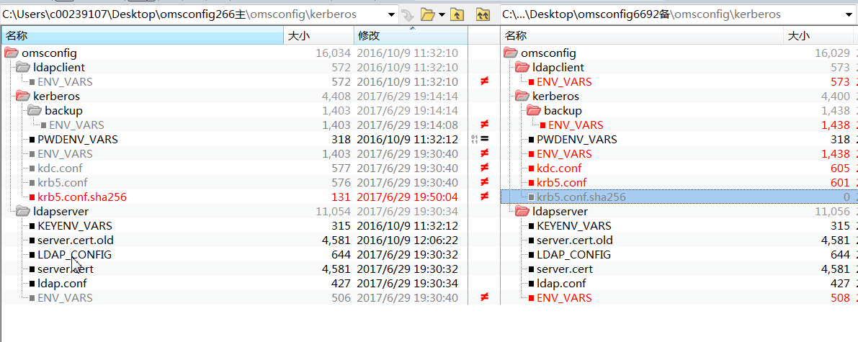

启动主备节点的oms

## FI web界面添加用户失败

